Bildnachweise
Image ID | Bildnachweis | Bild
672204 | Radka Schöne / pixelio.de | 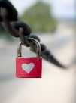
353001 | Hans Snoek / pixelio.de | 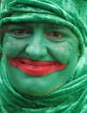
695544 | Roland Bieberbach / pixelio.de | 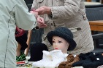
82903 | S. Hofschlaeger / pixelio.de | 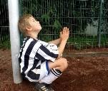
542242 | johnnyb / pixelio.de | 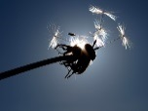
627947 | birgitta hohenester / pixelio.de | 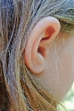
667008 | GG-Berlin / pixelio.de | 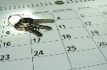
675685 | Didi01 / pixelio.de | 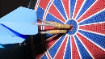
682504 | uschi dreiucker / pixelio.de | 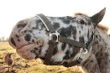
689561 | Rainer Sturm / pixelio.de | 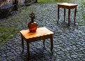
643409 | lichtkunst.73 / pixelio.de | 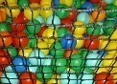
681534 | Rainer Sturm / pixelio.de | 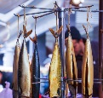
683647 | Lupo / pixelio.de | 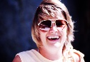
571635 | Salih Ucar / pixelio.de | 
108788 | S. Hofschlaeger / pixelio.de | 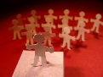
478190 | Stephan Bachmann / pixelio.de | 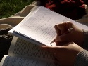
99745 | S.G.S. / pixelio.de | 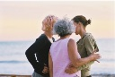
692251 | Rosel Eckstein / pixelio.de | 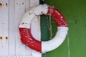
440480 | Maja Dumat / pixelio.de | 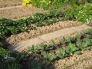
683532 | Rainer Sturm / pixelio.de | 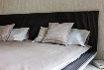
626435 | Jean Jannon / pixelio.de | 
649451 | Alexandra H. / pixelio.de | 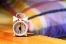
659569 | Lupo / pixelio.de | 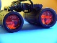
569401 | Rainer Sturm / pixelio.de | 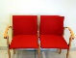
183165 | sunny33 / pixelio.de | 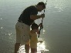
522677 | Rainer Sturm / pixelio.de | 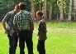
692637 | Rainer Sturm / pixelio.de | 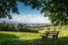
663330 | Mandy Graupner / pixelio.de | 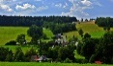
454395 | moritz rothacker / pixelio.de | 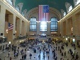
298000 | pcwinne / pixelio.de | 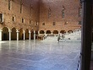
643051 | Uwe Schlick / pixelio.de | 
693292 | Tim Reckmann / pixelio.de | 
681284 | Rosel Eckstein / pixelio.de | 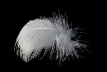
644098 | Rainer Sturm / pixelio.de | 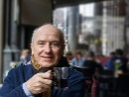
689818 | Lupo / pixelio.de | 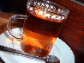
496706 | Rainer Sturm / pixelio.de | 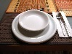
693694 | Joujou / pixelio.de | 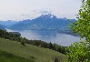
678965 | Annamartha / pixelio.de | 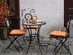
560062 | Peter Smola / pixelio.de | 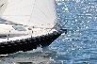
692984 | Andreas Hermsdorf / pixelio.de | 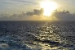
656524 | Florian Sturm / pixelio.de | 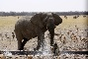
664474 | Doreen Tank fotos-exklusiv / pixelio.de | 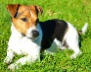
565566 | Anfängerfotograf / pixelio.de | 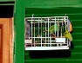
346699 | Rainer Sturm / pixelio.de | 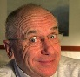
397363 | Stephanie Hofschlaeger / pixelio.de | 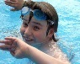
527668 | Sandro Frei / pixelio.de | 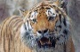
697979 | Margit Völtz / pixelio.de | 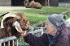
198143 | Richard / pixelio.de | 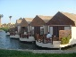
109109 | Hörnchen118 / pixelio.de | 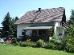
640005 | Rainer Sturm / pixelio.de | 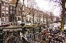
574409 | daniel stricker / pixelio.de | 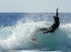
438971 | Daarom / pixelio.de | 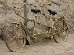
253384 | RainerSturm / pixelio.de | 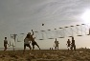
635333 | www.yogan-om.de / pixelio.de | 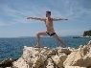
77323 | Uwe Steinbrich / pixelio.de | 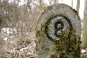
693336 | Klaus Steves / pixelio.de | 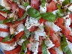
583062 | Stefan Fuesers / pixelio.de | 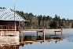
545124 | Katharina Wieland Müller / pixelio.de | 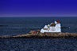
700800 | Wolfgang Dirscherl / pixelio.de | 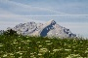
657196 | Rainer Sturm / pixelio.de | 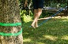
664674 | Rainer Sturm / pixelio.de | 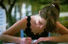
586291 | Lupo / pixelio.de | 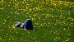
685070 | Bernd Kasper / pixelio.de | 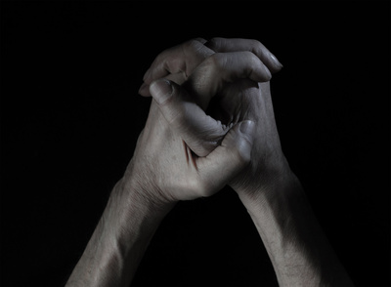
690776 | Wolfgang Dirscherl / pixelio.de | 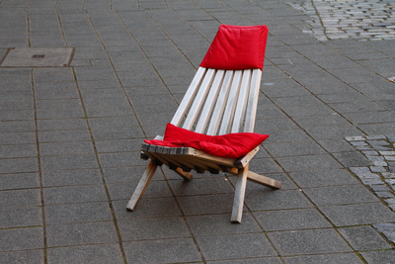
638229 | Martin Fechner / pixelio.de | 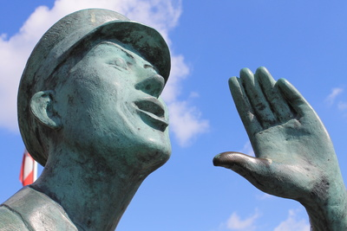
318306 | Ute Pelz / pixelio.de | 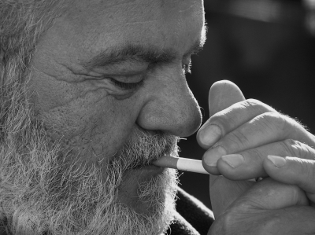
347292 | Rainer Sturm / pixelio.de | 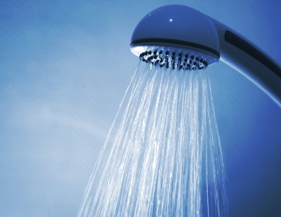
710220 | Monika Oumard / pixelio.de | 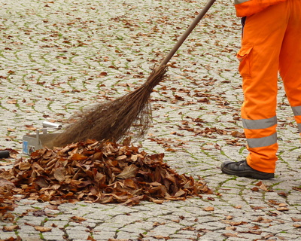
57781 | Kunstzirkus / pixelio.de | 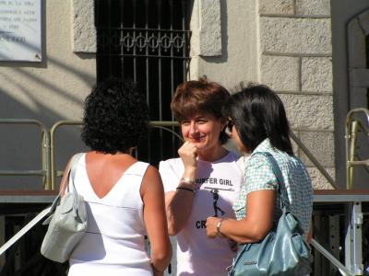
629757 | Rainer Sturm / pixelio.de | 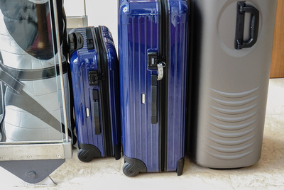
708006 | Aka / pixelio.de | 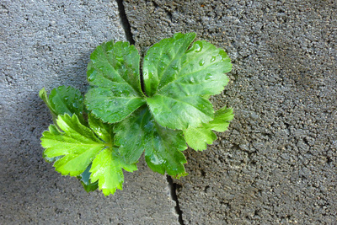
687928 | Rainer Sturm / pixelio.de | 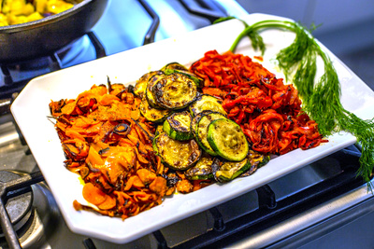
604433 | Petra Bork / pixelio.de | 
690336 | Jörg Brinckheger / pixelio.de | 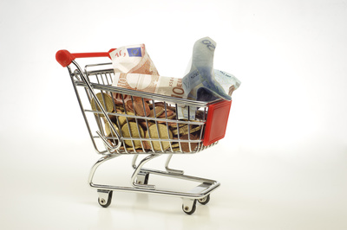
709253 | FotoHiero / pixelio.de | 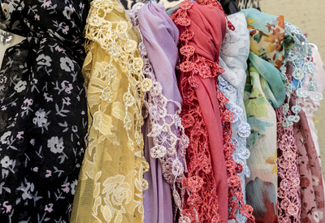
696495 | Andreas Hermsdorf / pixelio.de | 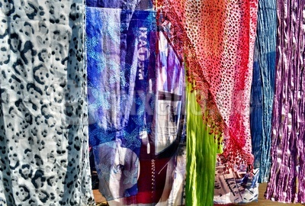
662900 | Tim Reckmann / pixelio.de | 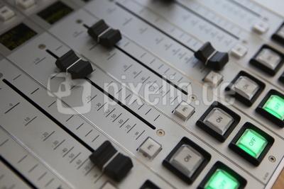
588894 | Astrid Kirchhoff / pixelio.de | 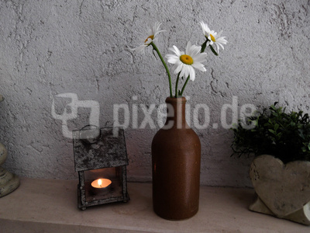
712747 | Lupo / pixelio.de | 
635029 | Rainer Sturm / pixelio.de | 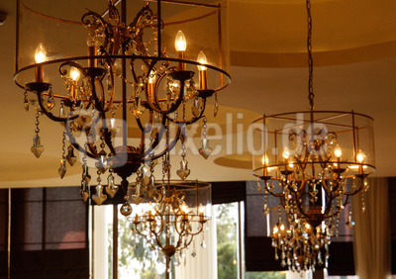
711999 | Rosel Eckstein / pixelio.de | 
685527 | Martin Schemm / pixelio.de | 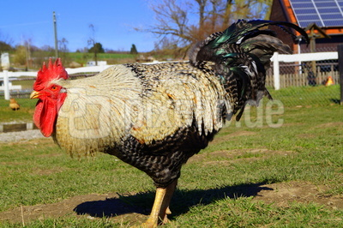
695202 | angieconscious / pixelio.de | 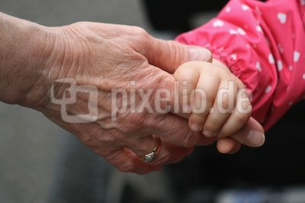
712395 | gartenhaus-test.de / pixelio.de | 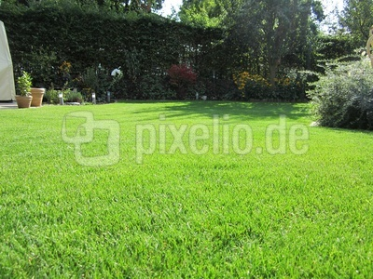
712348 | rauchmeldungen.de / pixelio.de | 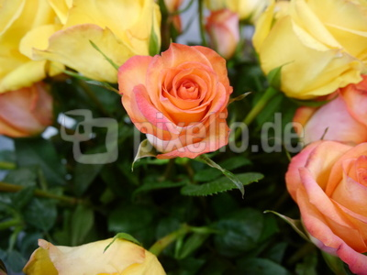
662787 | Jetti Kuhlemann / pixelio.de | 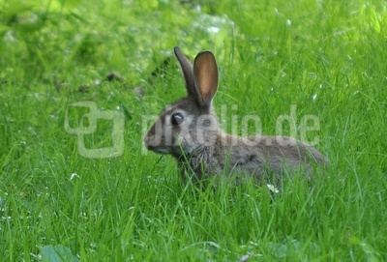
343502 | Stephanie Hofschlaeger / pixelio.de | 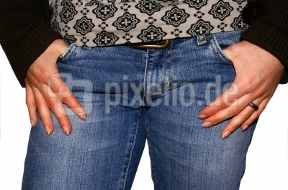
551928 | Petra Bork / pixelio.de | 
703702 | m. nousch / pixelio.de | 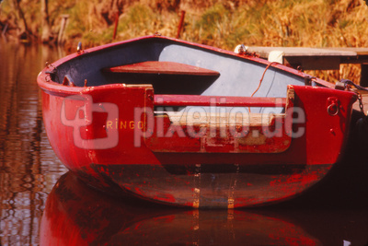
619417 | Susanne Schmich / pixelio.de | 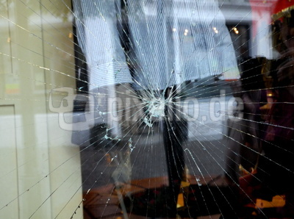
611640 | wobigrafie / pixelio.de | 
8219 | Dietmar Meinert / pixelio.de | 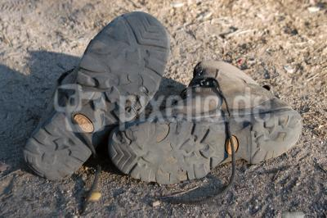
638293 | Rainer Sturm / pixelio.de | 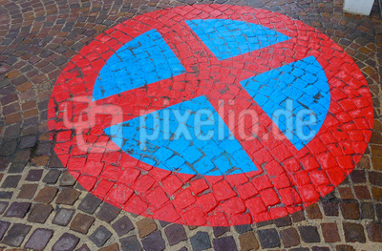
424437 | D. Dörfel / pixelio.de | 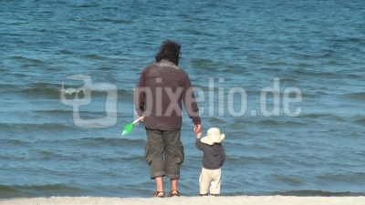
709897 | Uwe Schlick / pixelio.de | 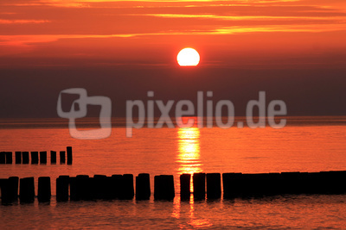
413988 | Janina Scholz / pixelio.de | 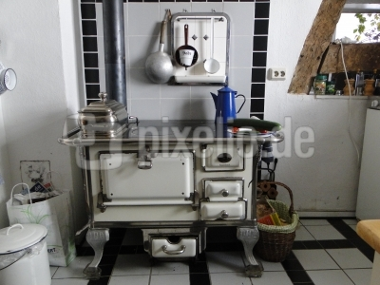
560984 | Peter Smola / pixelio.de | 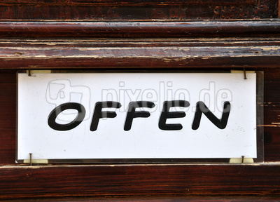
659021 | ichtkunst.73 / pixelio.de | 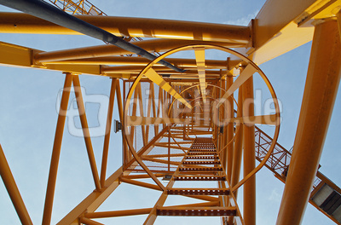
714248 | Rainer Sturm / pixelio.de | 
364263 | Sabine Geißler / pixelio.de | 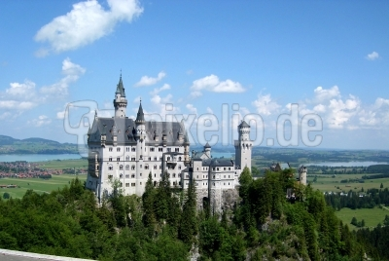
700785 | Uwe Wagschal / pixelio.de | 
612483 | Gert Mülller-Grahl / pixelio.de | 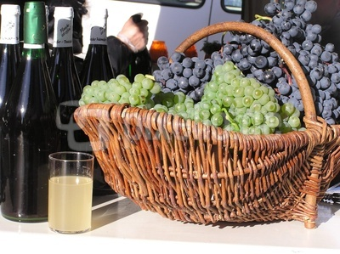
634555 | Rainer Sturm / pixelio.de | 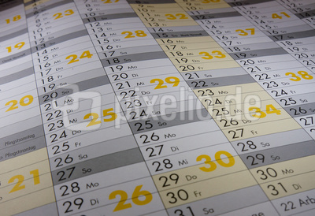
704290 | Stefan Schwarz / pixelio.de | 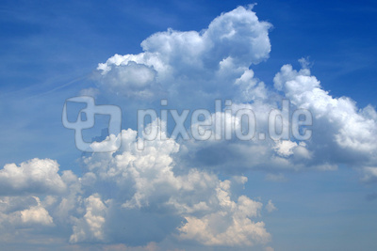
288376 | jutta rotter / pixelio.de | 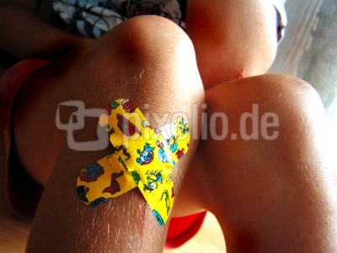
643076 | Marvin Siefke / pixelio.de | 
696408 | Rainer Sturm / pixelio.de | 
554298 | Dennis Schmitt / pixelio.de | 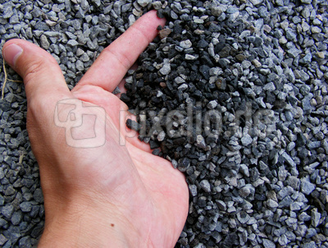
117967 | S. Hofschlaeger / pixelio.de | 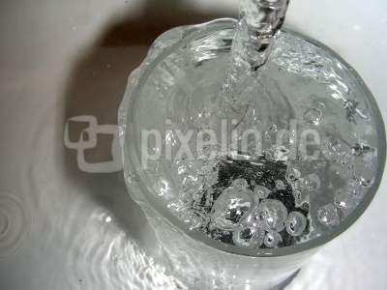
501722 | Wilhelmine Wulff / pixelio.de | 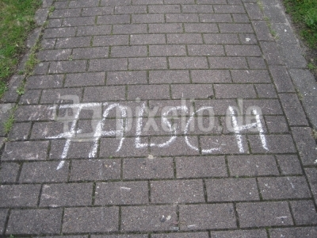
675132 | twinlili / pixelio.de | 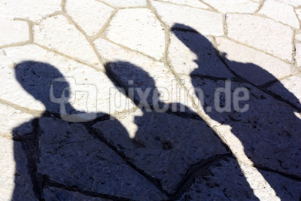
229669 | digitalice / pixelio.de | 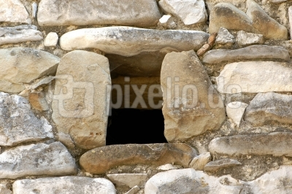
476699 | siepmannH / pixelio.de | 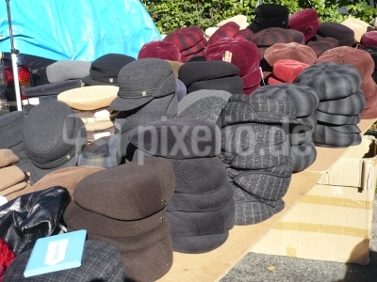
699038 | berggeist007 / pixelio.de | 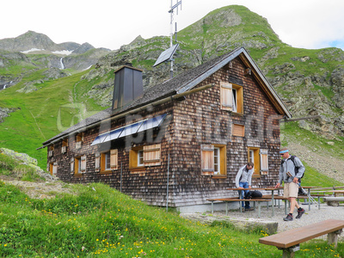
595039 | Rainer Sturm / pixelio.de | 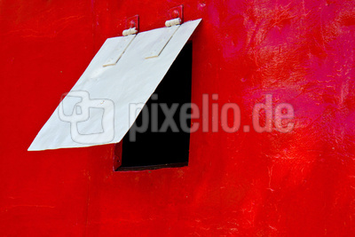
216825 | S. Hofschlaeger / pixelio.de | 
696410 | Rainer Sturm / pixelio.de | 
599782 | Günter Hommes / pixelio.de | 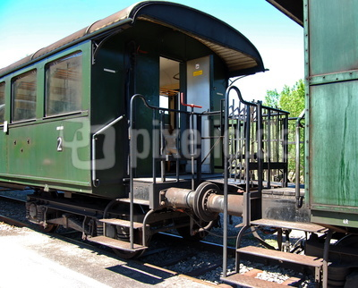
477983 | Roland Reinkober / pixelio.de | 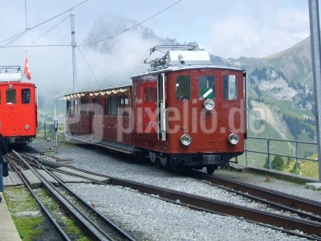
685675 | Katharina Wieland Müller / pixelio.de | 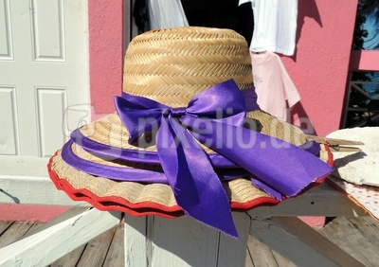
713847 | Lupo / pixelio.de | 
695271 | I-vista / pixelio.de | 
296521 | RainerSturm / pixelio.de | 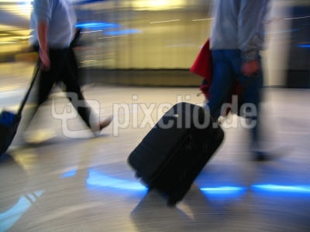
515319 | Thommy Weiss / pixelio.de | 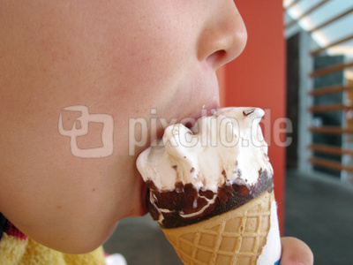
294487 | Stephanie Hofschlaeger / pixelio.de | 
384009 | Dieter Schütz / pixelio.de | 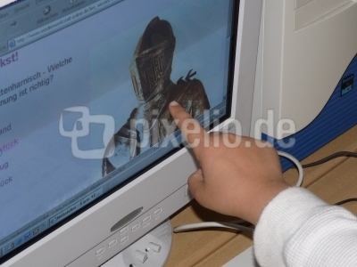
297931 | RainerSturm / pixelio.de | 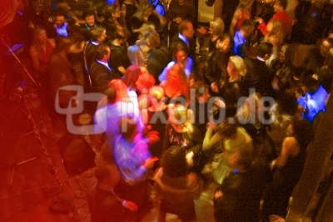
370503 | Dieter Schütz / pixelio.de | 
694473 | Wolfgang Dirscherl / pixelio.de | 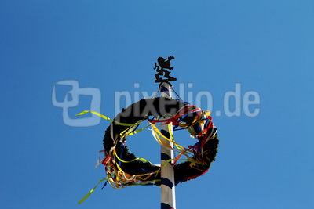
648107 | Dirk Maus / pixelio.de | 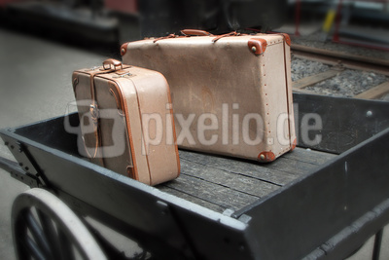
675829 | Rainer Sturm / pixelio.de | 
545647 | Rainer Sturm / pixelio.de | 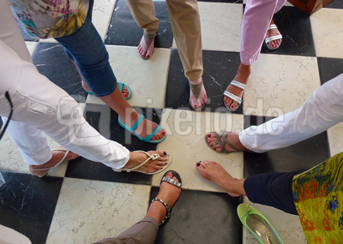
710276 | Katharina Wieland Müller / pixelio.de | 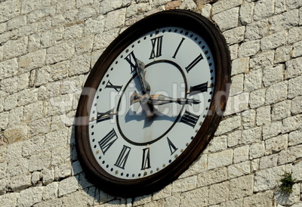
705767 | Timo Klostermeier / pixelio.de | 
708036 | Bernd Kasper / pixelio.de | 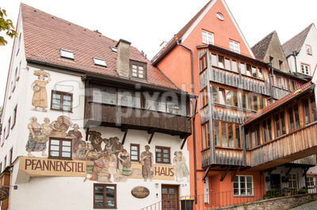
578698 | Rainer Sturm / pixelio.de | 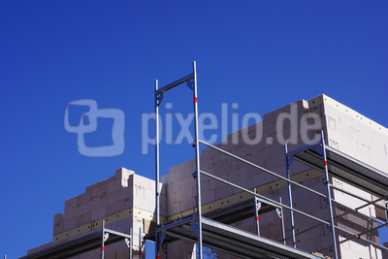
707833 | I-vista / pixelio.de | 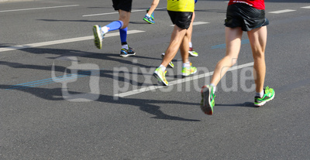
662436 | Wolfgang Dirscherl / pixelio.de | 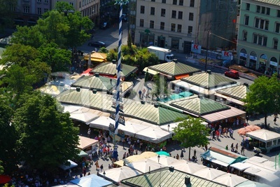
703066 | twinlili / pixelio.de | 
713612 | Tim Reckmann / pixelio.de | 
166993 | S. Hofschlaeger / pixelio.de | 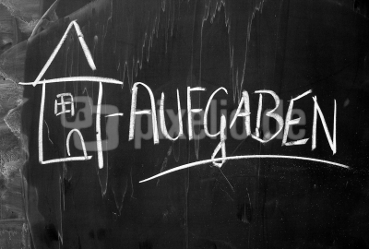
683156 | Rainer Sturm / pixelio.de | 
539811 | Lupo / pixelio.de | 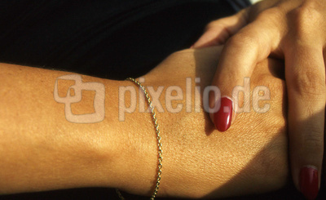
306083 | Kerstin Schwebel / pixelio.de | 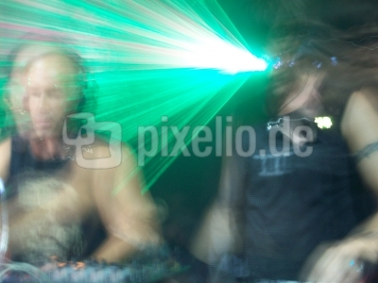
319371 | Karin Dittrich / pixelio.de | 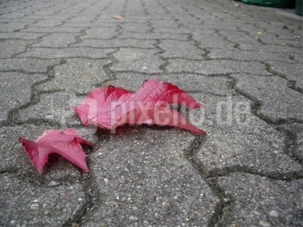
638327 | Lupo / pixelio.de | 
704730 | twinlili / pixelio.de | 
711891 | Jörg Brinckheger / pixelio.de | 
710139 | I-vista / pixelio.de | 
695135 | Fabian Fellmann / pixelio.de | 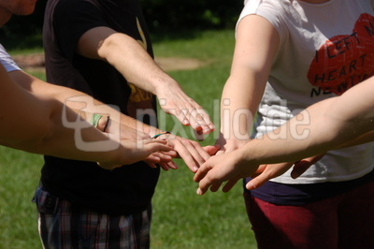
643151 | lichtkunst.73 / pixelio.de | 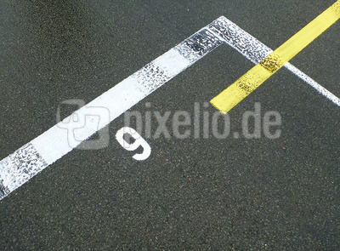
715239 | Katharina Wieland Müller | 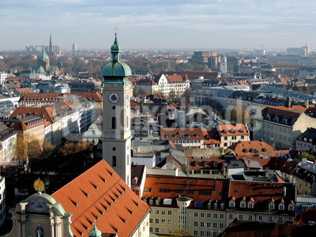
705149 | Q.pictures / pixelio.de | 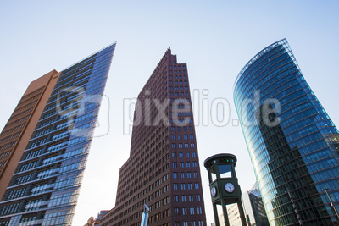
655425 | Aka / pixelio.de | 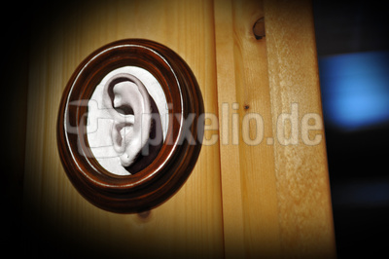
714365 | Ulrich Merkel / pixelio.de | 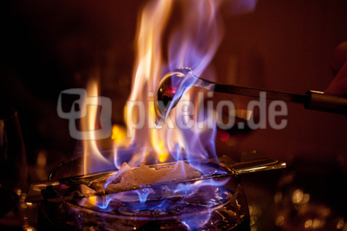
596382 | Marvin Siefke / pixelio.de | 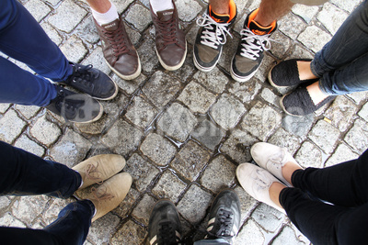
605702 | Rainer Sturm / pixelio.de | 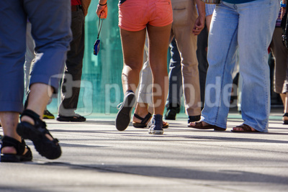
381331 | Peter Luh / pixelio.de | 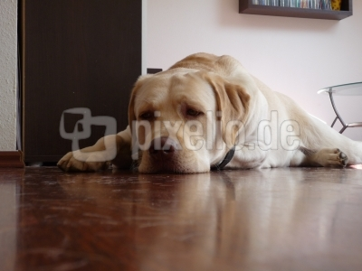
714319 | M. Großmann / pixelio.de | 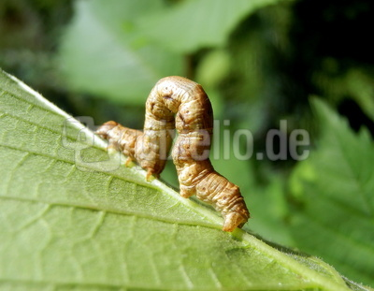
568450 | Gisela Peter / pixelio.de | 
577299 | Tony Hegewald / pixelio.de | 
705148 | Q.pictures / pixelio.de | 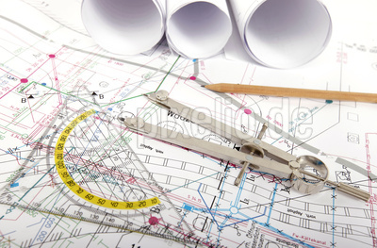
570430 | Angela Parszyk / pixelio.de | 
683660 | Denise / pixelio.de | 
288196 | jutta rotter / pixelio.de | 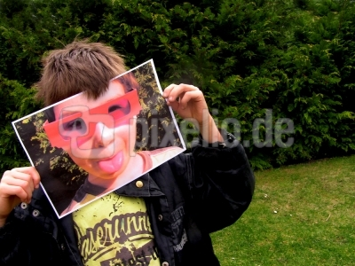
692052 | Dörthe Huth / pixelio.de | 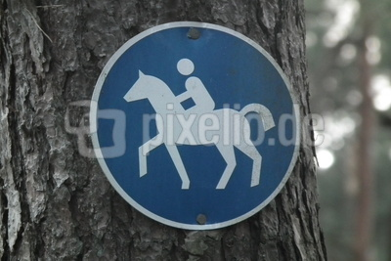
684055 | Uwe Schlick / pixelio.de | 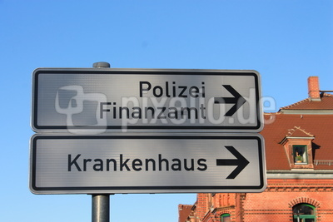
555614 | Petra Bork / pixelio.de | 
641539 | Hagen Görlich / pixelio.de | 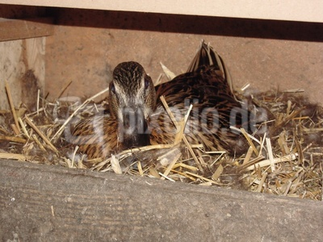
242609 | Merle Stechow / pixelio.de | 
270354 | Michael Bührke / pixelio.de | 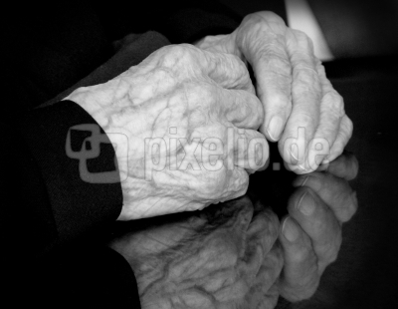
691487 | Martin Jäger / pixelio.de | 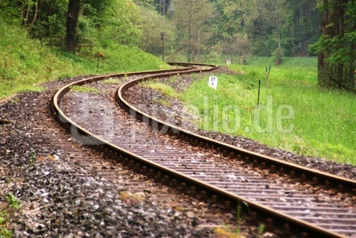
701155 | Tim Reckmann / pixelio.de | 
456243 | Kurt Michel / pixelio.de | 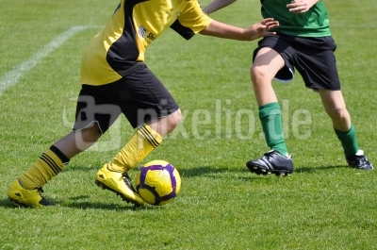
443846 | Rainer Sturm / pixelio.de | 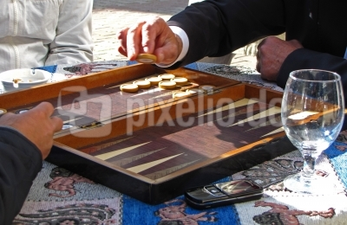
670430 | Andreas Hermsdorf / pixelio.de | 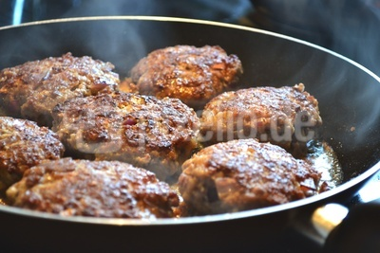
704904 | Timo Klostermeier / pixelio.de | 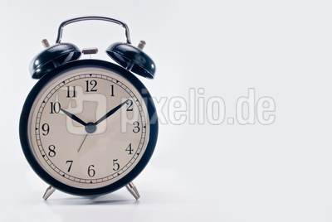
699567 | Jörg Brinckheger / pixelio.de | 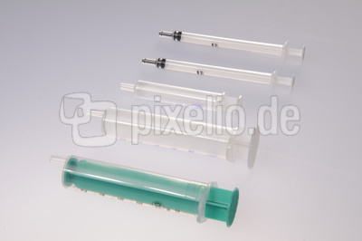
344550 | Andreas Morlok / pixelio.de | 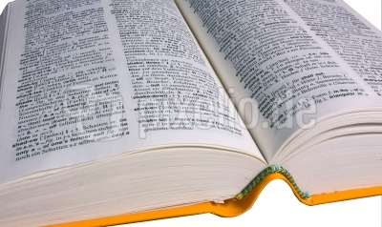
358523 | Rainer Sturm / pixelio.de | 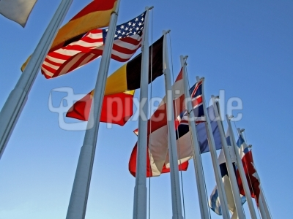
121227 | M. Großmann / pixelio.de | 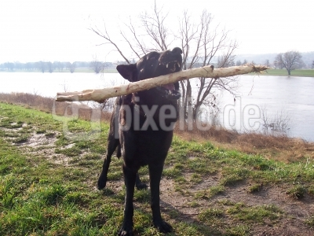
707960 | I-vista / pixelio.de | 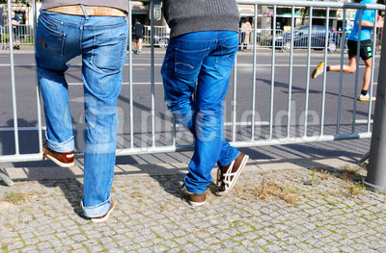
345074 | Rainer Sturm / pixelio.de | 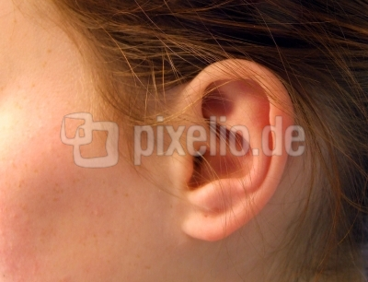
700692 | Michael Mair / pixelio.de | 
643409 | lichtkunst.73 / pixelio.de | 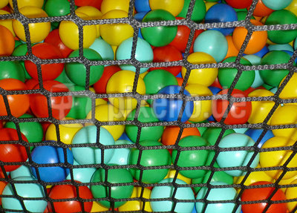
449405 | Peter von Bechen / pixelio.de | 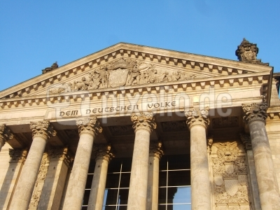
472601 | Uli Carthäuser / pixelio.de | 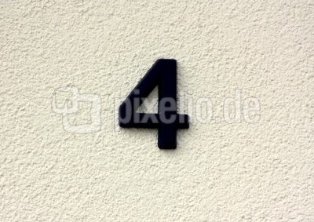
636075 | Rainer Sturm / pixelio.de | 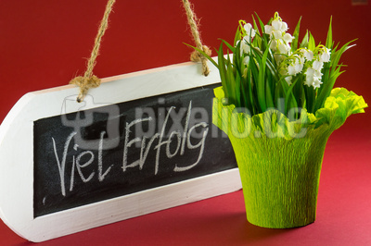
708652 | Lupo / pixelio.de | 
597051 | Petra Bork / pixelio.de | 
599163 | Elke Sawistowski / pixelio.de | 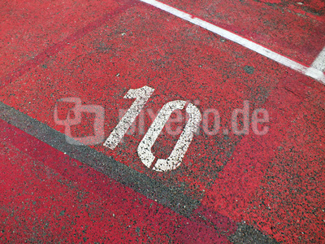
570908 | Matthias Preisinger / pixelio.de | 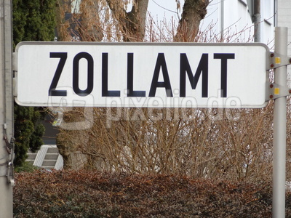
496684 | Rainer Sturm / pixelio.de | 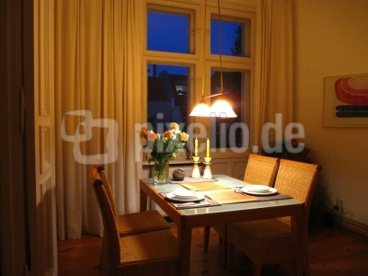
702325 | Martin Gebhardt / pixelio.de | 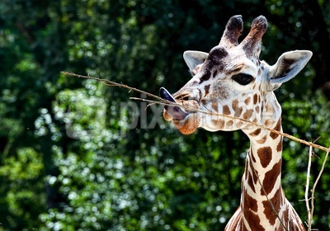
523002 | Halina Zaremba / pixelio.de | 
701484 | Alexandra H. / pixelio.de | 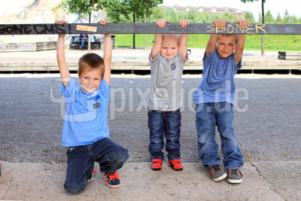
716031 | Renate Tröße / pixelio.de | 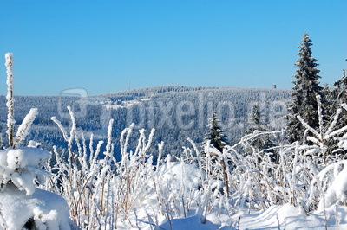
710940 | Rainer Sturm / pixelio.de | 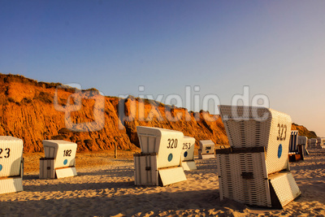
695691 | Lupo / pixelio.de | 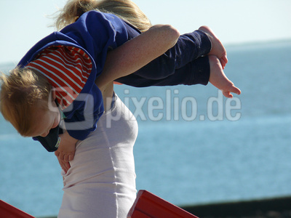
657488 | Tilmann Jörg / pixelio.de | 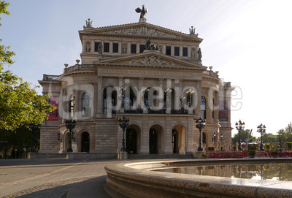
686288 | Michael Loeper / pixelio.de | 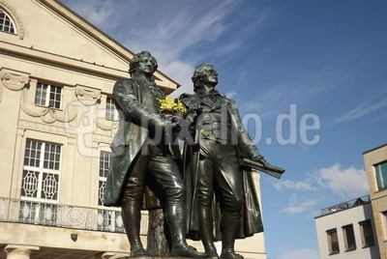
121950 | Paul-Georg Meister / pixelio.de | 
661734 | twinlili / pixelio.de | 
712083 | Uwe Wagschal / pixelio.de | 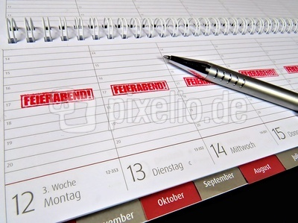
396979 | Stephanie Hofschlaeger / pixelio.de | 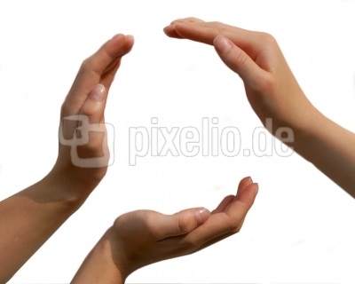
178600 | Henry Klingberg / pixelio.de | 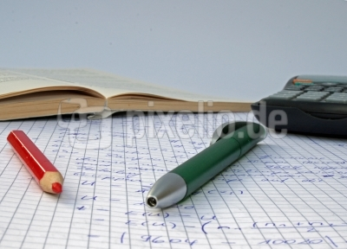
629756 | Rainer Sturm / pixelio.de | 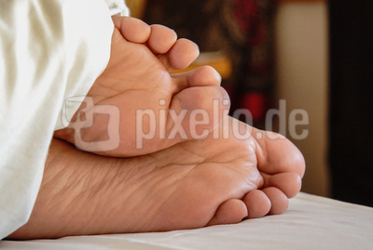
714912 | Rainer Sturm / pixelio.de | 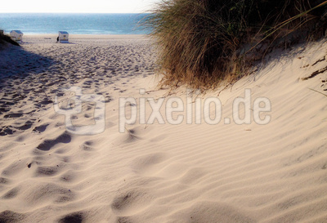
80719 | S. Hofschlaeger / pixelio.de | 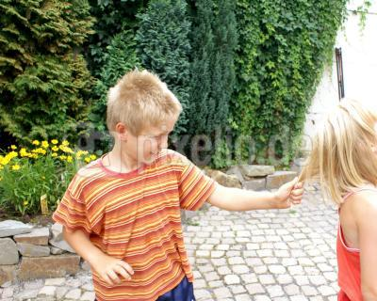
629279 | Rosel Eckstein / pixelio.de | 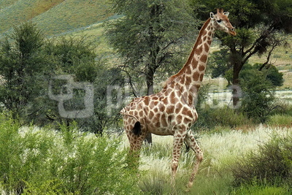
706085 | Peter_Pleischl / pixelio.de | 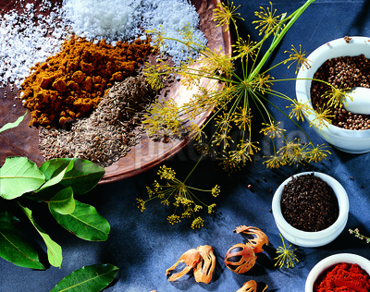
680877 | Tommy Kujus / pixelio.de | 
333367 | berwis / pixelio.de | 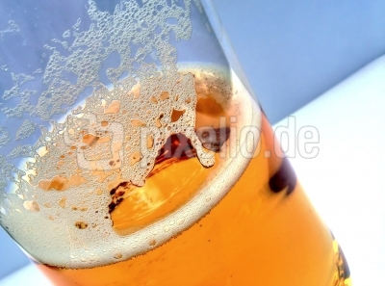
714580 | Joerg Trampert / pixelio.de | 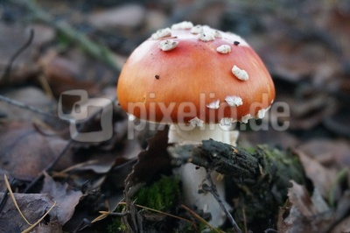
490745 | Benjamin Klack / pixelio.de | 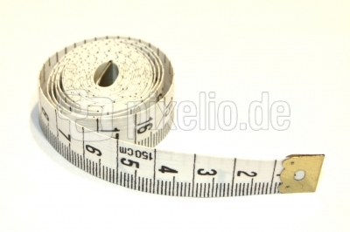
Schnupfen | Maya Riedl | 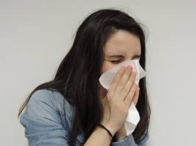
Kopfschmerzen | Maya Riedl | 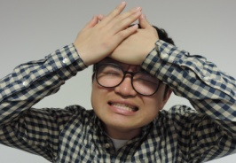
569834 | Matthias Preisinger /pixelio.de | 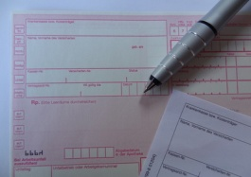
Hustensaft | Maya Riedl | 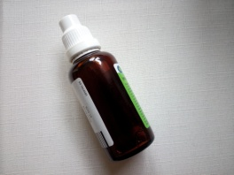
296344 | Sigrid Roßmann/ pixelio.de | 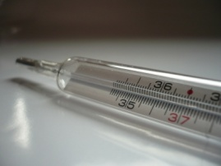
Magenschmerzen | Maya Riedl | 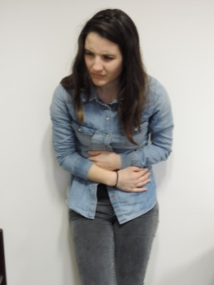
Halsschmerzen | Maya Riedl | 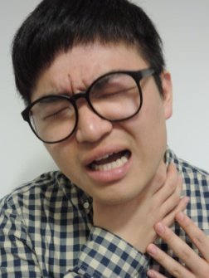
Husten | Maya Riedl | 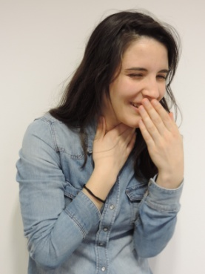
421850 | Andreas Morlock / pixelio.de | 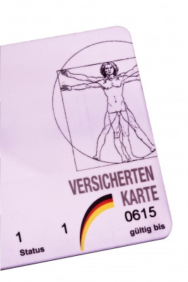
708599 | Wilhelmine Wulff | 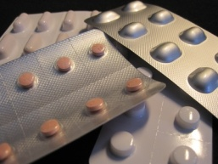
Schnee | http://www.clipartlogo.com/ | 
Wind | http://www.clipartpanda.com/ | 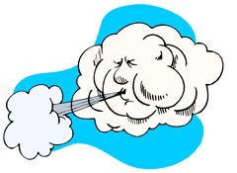
Regen | http://www.clipartlogo.com/ | 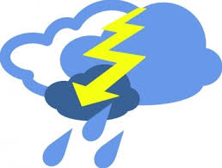
Einschreibung | Maya Riedl | 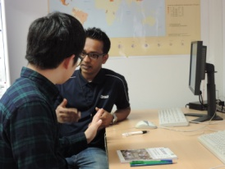
Einschreiben | Maya Riedl | 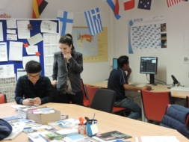
Abwaschen Spuelen | Maya Riedl | 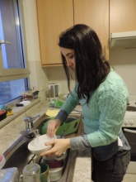
Körper | Maya Riedl | 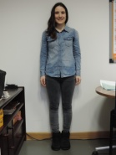
Spülen | Maya Riedl | 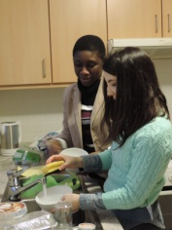
Sport | Maya Riedl | 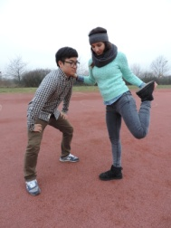
Visum | Maya Riedl | 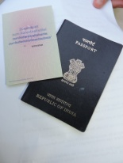
Schnupfen | Maya Riedl | 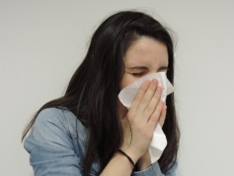
Schnupfen | Maya Riedl | 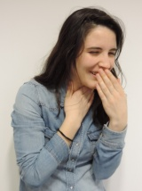
Fun 1 | Maya Riedl | 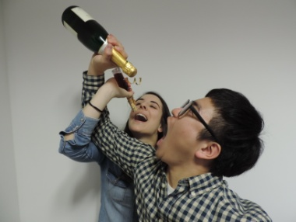
Halsschmerzen | Maya Riedl | 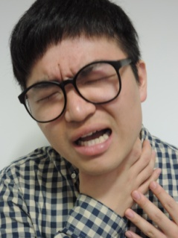
frühstücken | Maya Riedl | 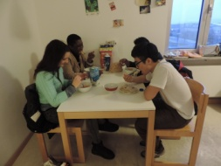
Deutsch lernen | Maya Riedl | 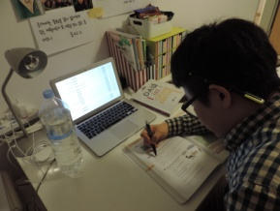
Kopf | Maya Riedl | 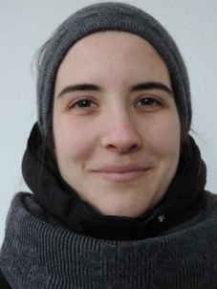
Gesicht | Maya Riedl | 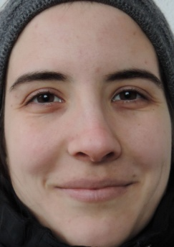
Nase | Maya Riedl | 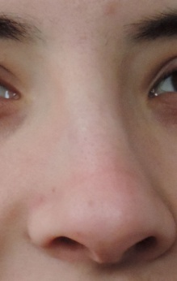
Augen | Maya Riedl | 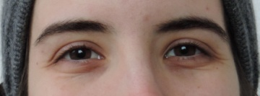
Zähne | Maya Riedl | 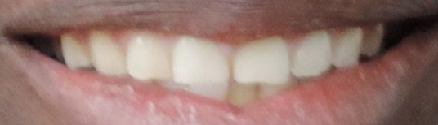
Ohr | Maya Riedl | 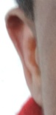
Beine | Maya Riedl | 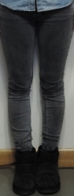
Lippen | Maya Riedl | 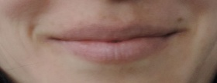
499601 | Haushaltstipps/pixelio.de | 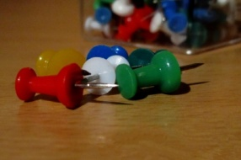
657199 | Rainer Sturm/pixelio.de | 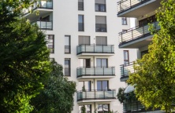
662947 | Tim Reckmann/pixelio.de | 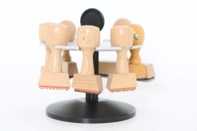
663664 | birgitH/pixelio.de | 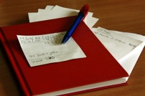
664745 | Torben Wengert /pixelio.de | 
768772 | Tim Reckmann/pixelio.de | 
686233 | Rainer Sturm/pixelio.de | 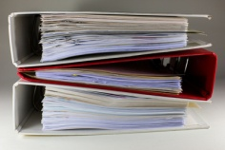
717683 | Bärbel Taubitz | 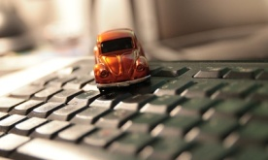
721654 | I-Vista/pixelio.de | 
Visum 1 | Maya Riedl | 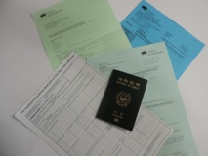
Neue Uni Würzburg | Wikipedia /CC Commons | 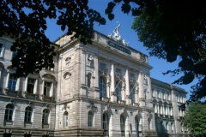
401002 | Wikipedia /CC Commons | 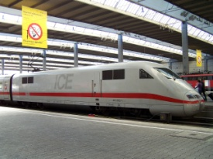
Berlin HBF | Wikipedia/CC Commons  Jivee Blau | 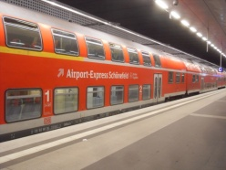
DB Regio | Wikipedia/CC Commons | 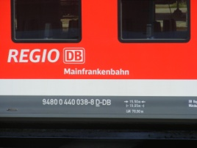
MHAB | Wikipedia/CC Commons | 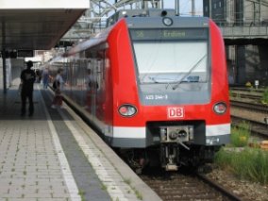
Frankfurt HBF | Wikipedia/CC Commons | 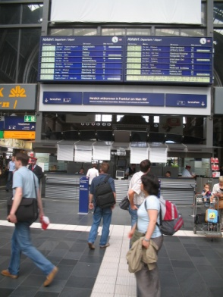
Frankfurt HBF Bahnsteighalle | Wikipedia /CC Commons | 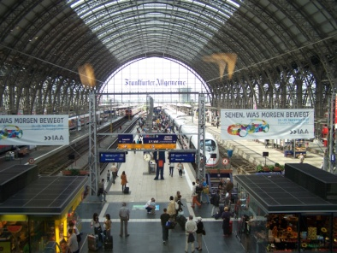
Gießen RE | Wikipedia /CC Commons | 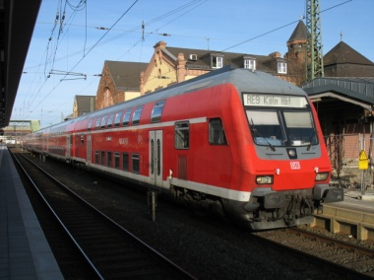
IC Steuerwagen | Wikipedia /CC Commons Christian Immler | 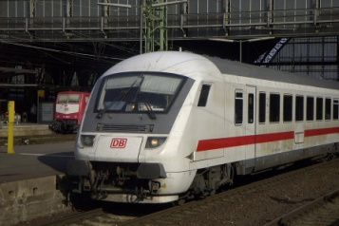
Köln Hauptbahnhof | Wikipedia / CC Commons | 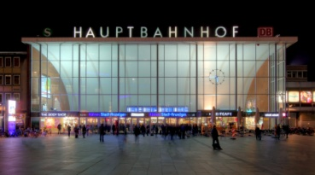
Arm | Maya Riedl | 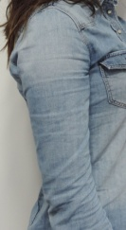
Hand | Maya Riedl | 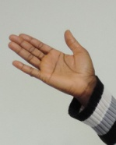
Sonne | www.clipartlogo.com | 
Adult and infant feet compared | Wikipedia/CC Commons | 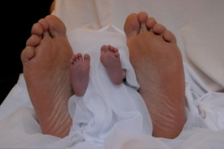
451375 | Sigrid Rossmann/pixelio.de | 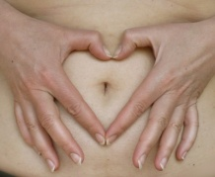
465752 | Helga Ewert | 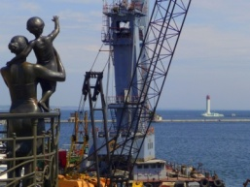
610560 | Didi01 | 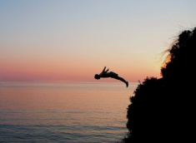
722744 | I-Vista | 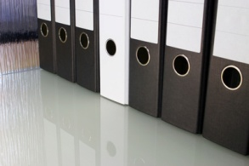
2564276 backpacker | www.geograph.org  Andrew Curtis | 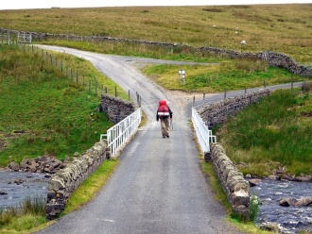
2326197 | www.geograph.com Dr. Neil Clifton | 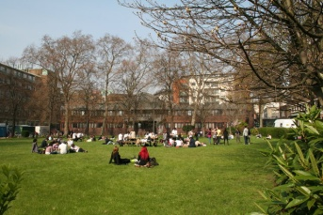
Regen | Wikipedia/CC Commons Andre Krawath | 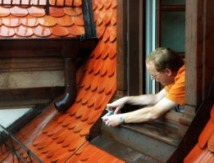
Burg Eltz | Wikipedia / CC Commons  Steffen Schmitz | 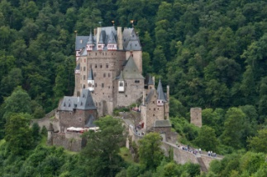
Wissen | Wikipedia /CC Commons | 
Emil von Behring | Wikipedia /CC Commons | 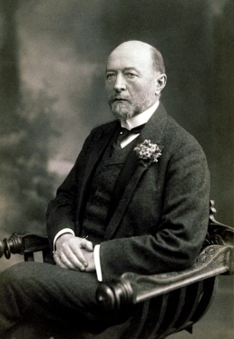
Paul Ehrlich | Wikipedia /CC Commons | 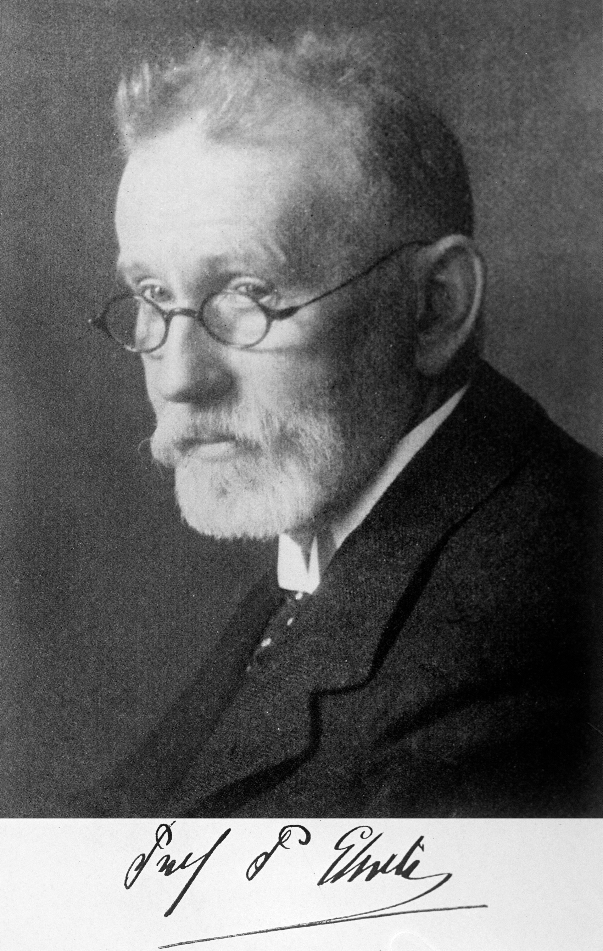
Robert Koch | Wikipedia /CC Commons | 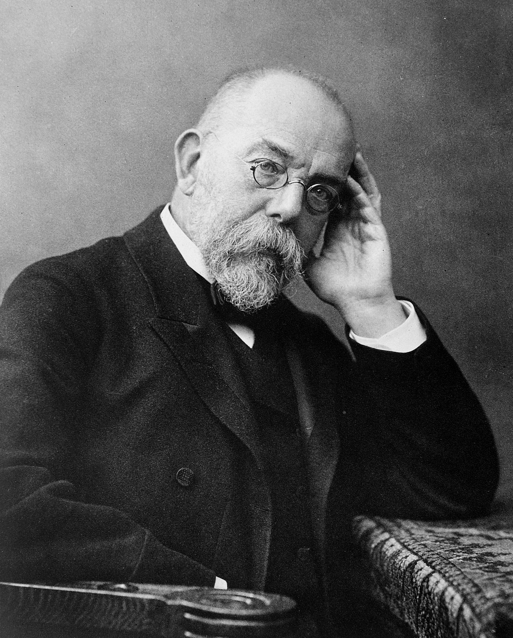
Nordfriesisches Wattenmeer | Wikipedia /CC Commons | 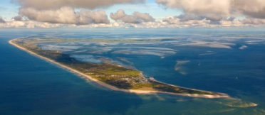
Käsekuchen | Wikipedia /CC Commons | 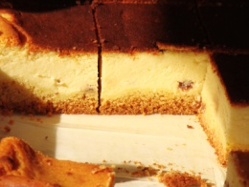
Hegel | Wikipedia /CC Commons | 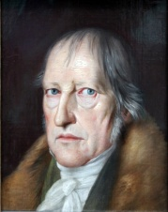
Gauck | EnergieAgentur.NRW - httpwww.flickr.com | 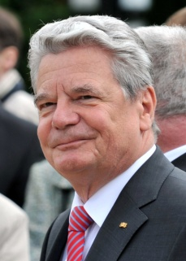
Einstein | Wikipedia/CC Commons | 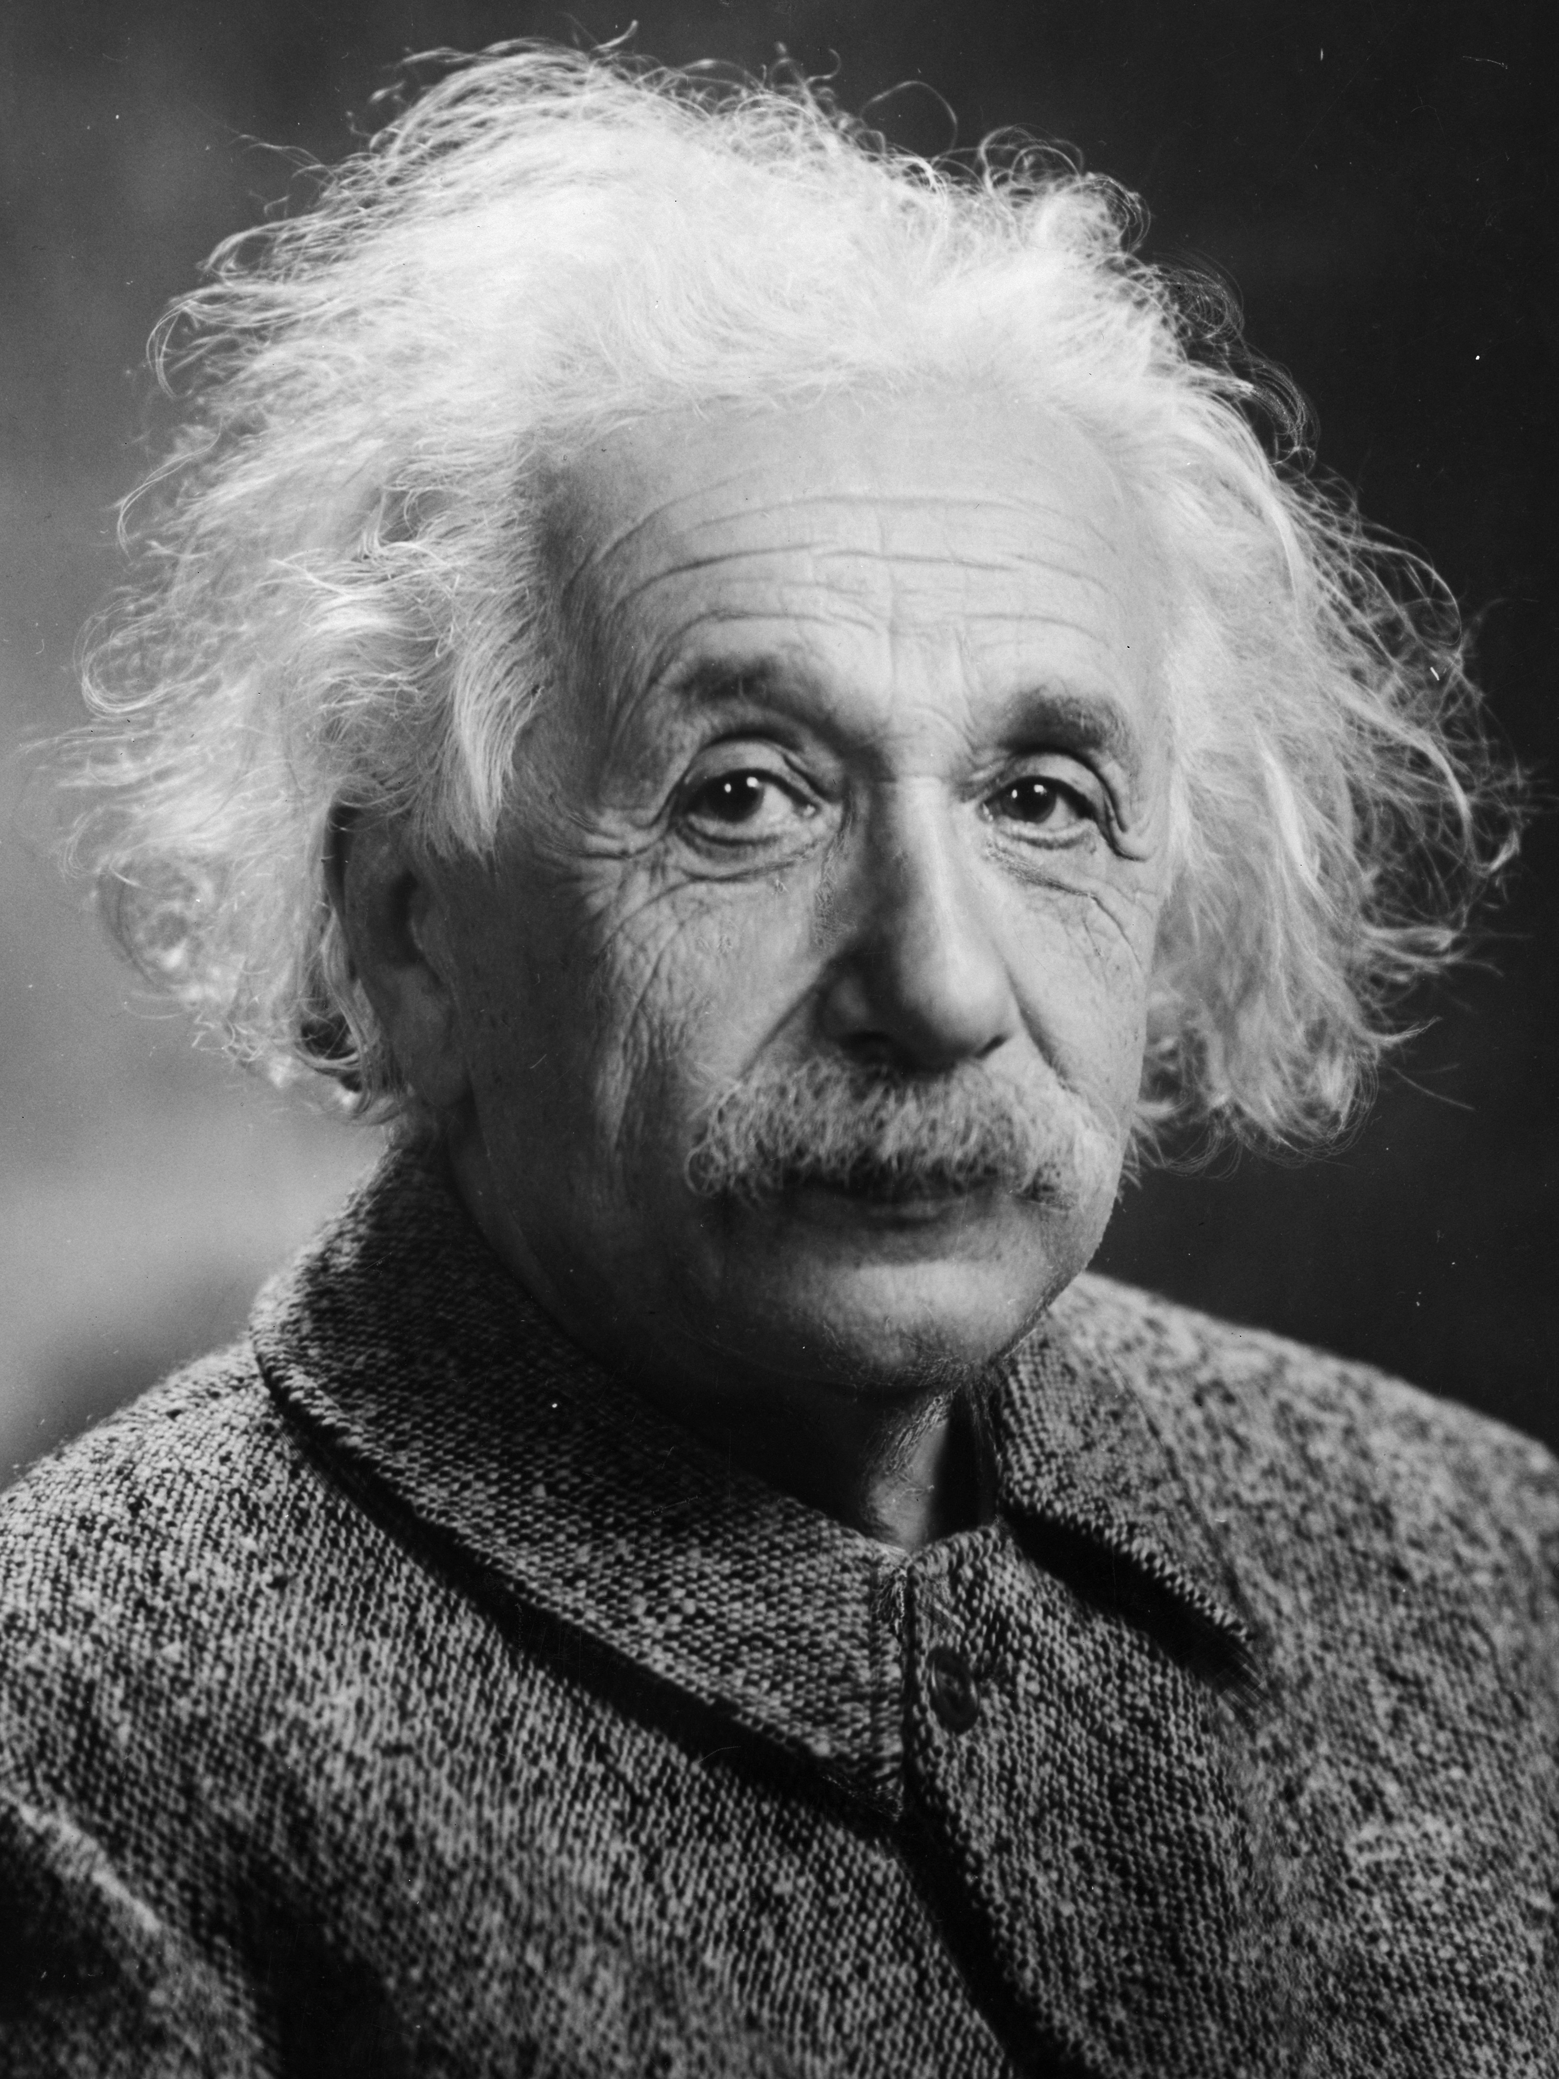
Merkel | Wikipedia/CC Commons | 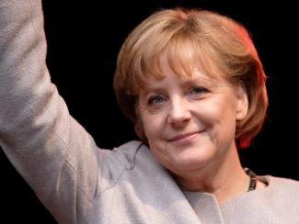
Schiller | Wikipedia/CC Commons | 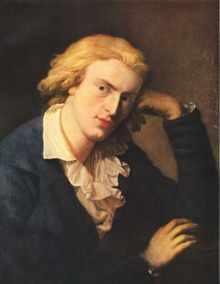
Alexander von Humboldt | Wikipedia/CC Commons | 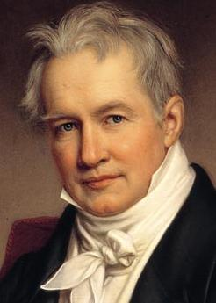
Baltic Sea | Wikipedia/CC Commons | 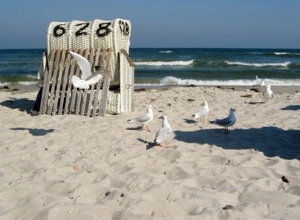
Bionade | BIONADE GmbH | 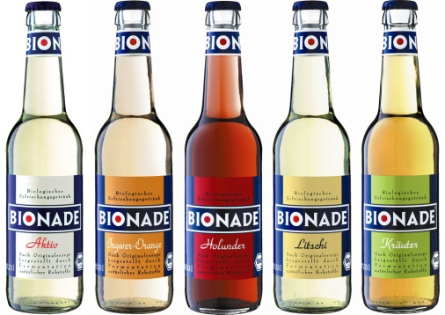
Schwarzwälder Kirsch | Wikipedia /CC Commons | 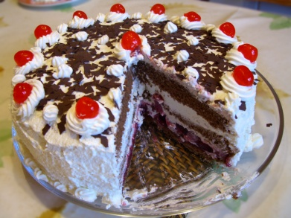
Museumsinsel | Wikipedia /CC Commons | 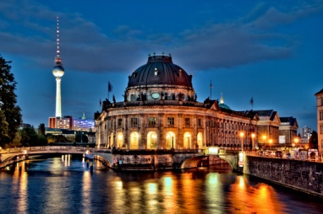
Bodensee | Wikipedia /CC Commons | 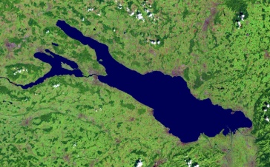
Brandenburger Tor | Wikipedia /CC Commons | 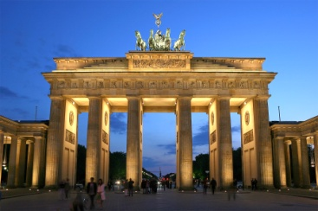
BRD | Wikipedia /CC Commons | 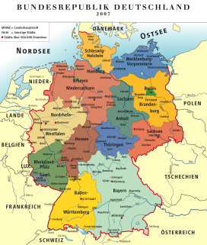
Brecht | Bundesarchiv /Wikipedia CC Commons | 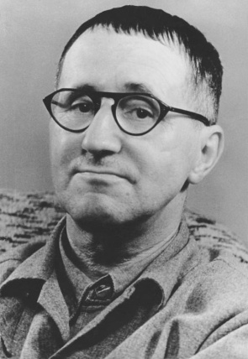
Bundestag | Wikipedia /CC Commons | 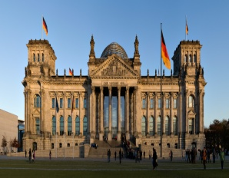
Burg Hohenzollern | Wikipedia /CC Commons | 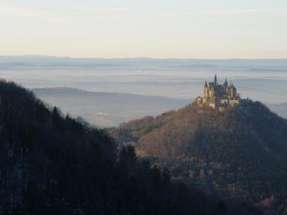
Burg Nürnberg | Wikipedia /CC Commons | 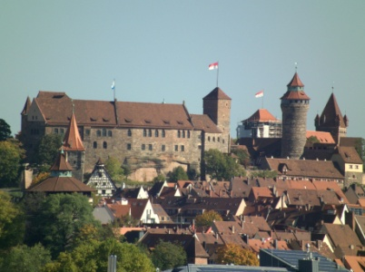
Benz | Wikipedia /CC Commons | 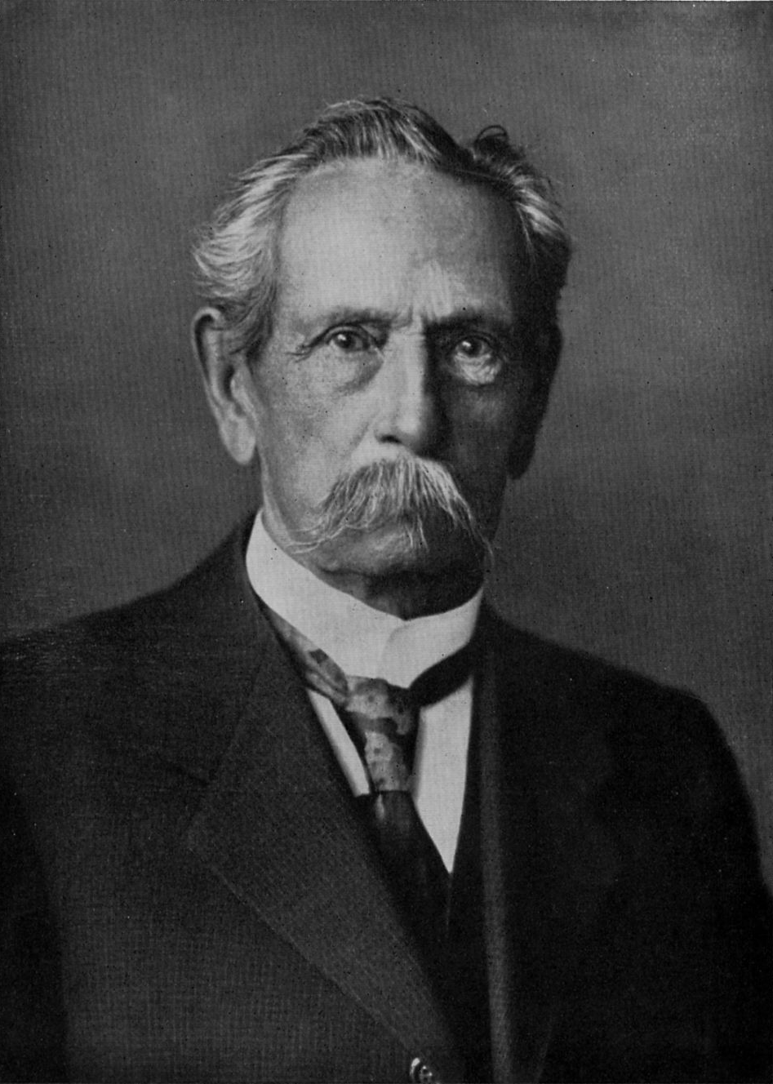
Cityscape Berlin | Wikipedia /CC Commons | 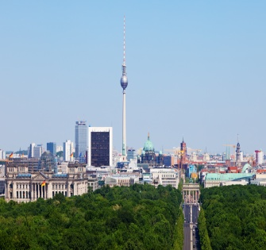
Coats of arms Germany | Wikipedia /CC Commons | 
Cologne Skyline at night | Wikipedia /CC Commons | 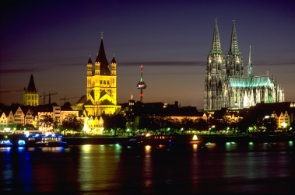
D A C H | Wikipedia /CC Commons | 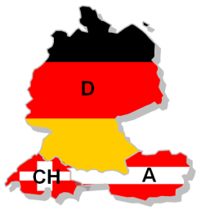
Diesel | Wikipedia /CC Commons | 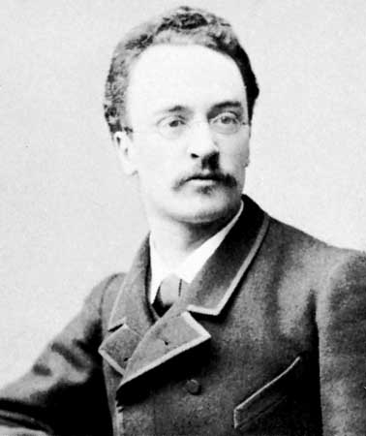
Dom | Wikipedia /CC Commons | 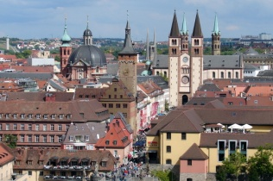
Dresden | Wikipedia /CC Commons | 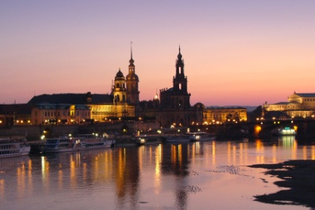
Fachwerkhaus | Wikipedia /CC Commons | 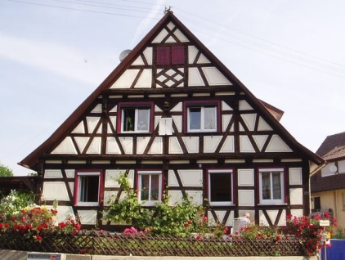
Fireworks in Zwickau | Wikipedia /CC Commons | 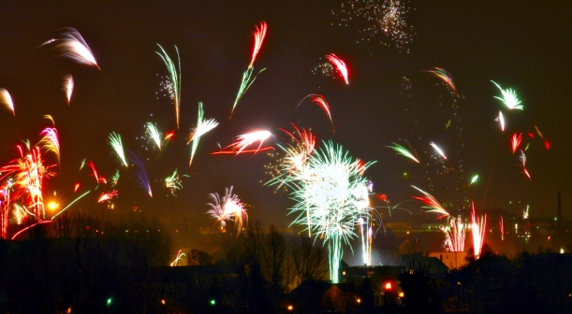
Frankfurter Rippchen mit Kraut | Wikipedia /CC Commons | 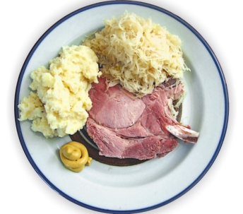
German Bratwürste | Wikipedia /CC Commons | 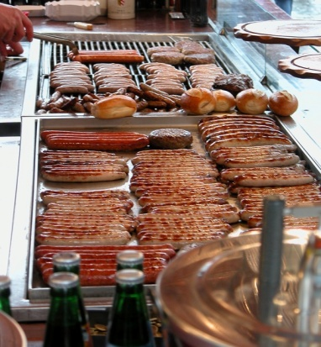
Goethe | Wikipedia /CC Commons | 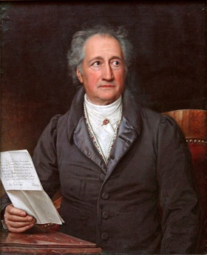
Daimler | Wikipedia /CC Commons | 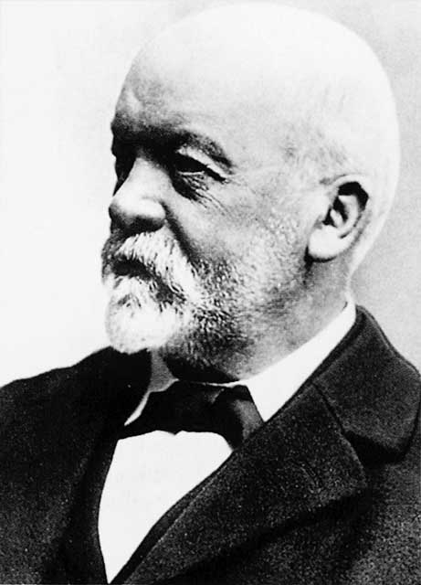
Hamburg_fountain | Wikipedia /CC Commons | 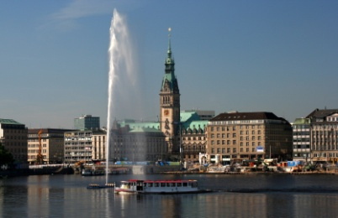
Immanuel Kant | Wikipedia /CC Commons | 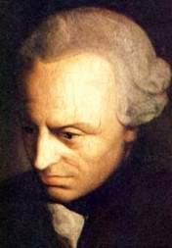
Kartoffelsalat | Wikipedia /CC Commons | 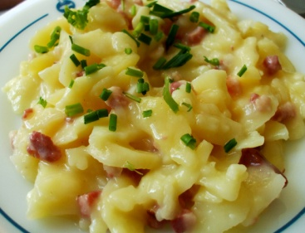
Käthe Wohlfahrt Weihnachten | Wikipedia /CC Commons | 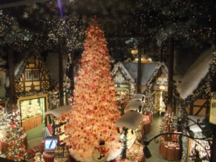
Kölner Dom | Wikipedia /CC Commons | 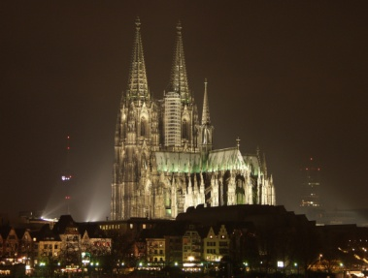
Korb mit Brötchen | Wikipedia /CC Commons | 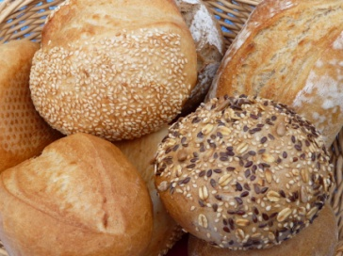
Wikipedia /CC Commons | Wikipedia /CC Commons | 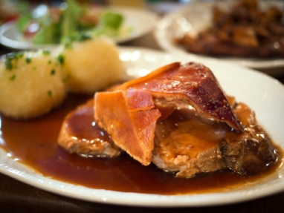
Labskaus | Wikipedia /CC Commons | 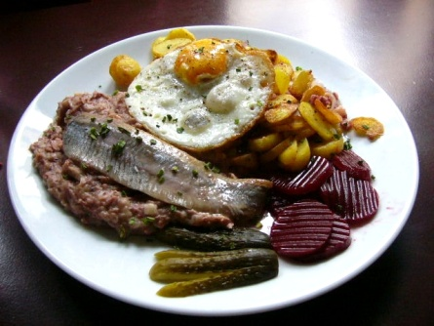
Läneburger Heide | Wikipedia /CC Commons | 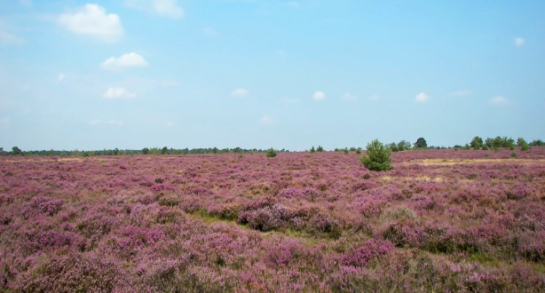
München | Wikipedia /CC Commons | 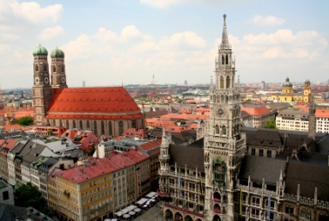
Nationalpark Berchtesgaden | Wikipedia/CC Commons | 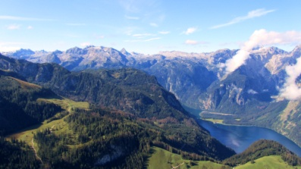
Neuschwanstein | capl@washjeff.edu | 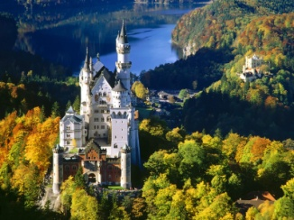
Nietzsche | Wikipedia CC Commons | 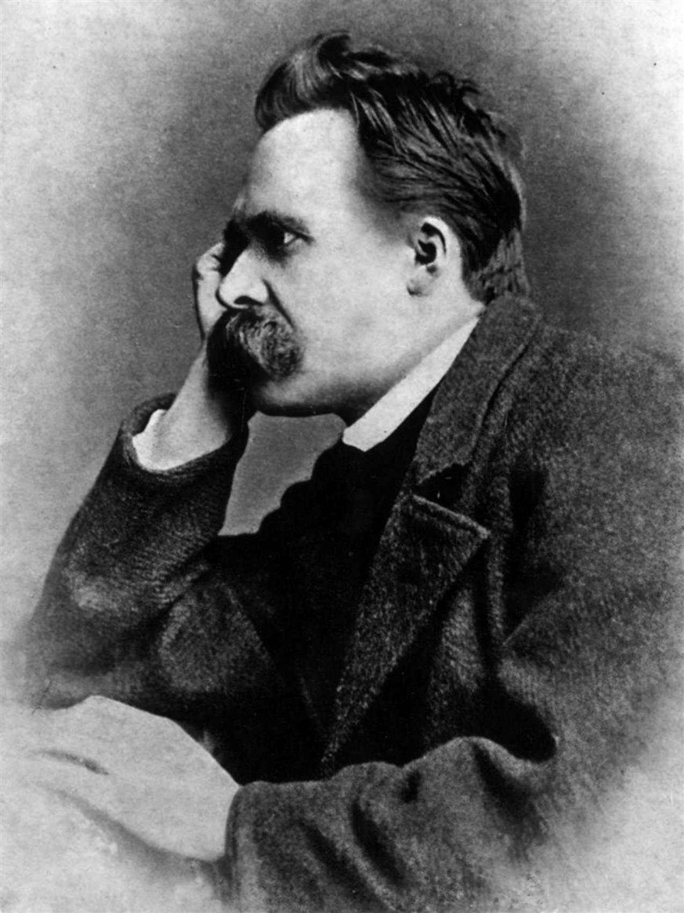
Nudelsalat | Wikipedia CC Commons | 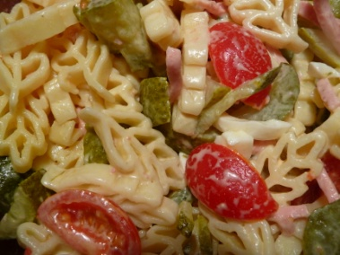
Osterbrunnen | Wikipedia/CC Commons | 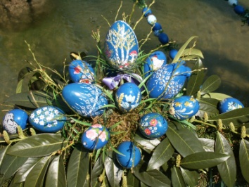
Potsdam | Wikipedia/CC Commons | 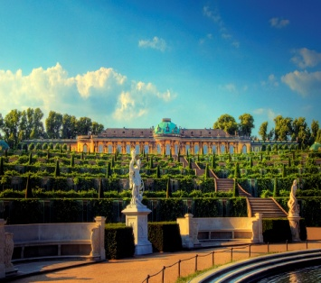
Prefabricated house | Wikipedia/CC Commons | 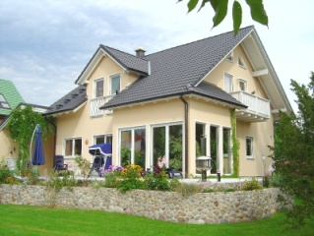
Radenthein Dabor | Wikipedia/CC Commons | 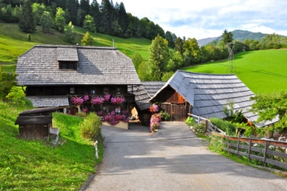
Residenz Würzburg | Wikipedia/CC Commons | 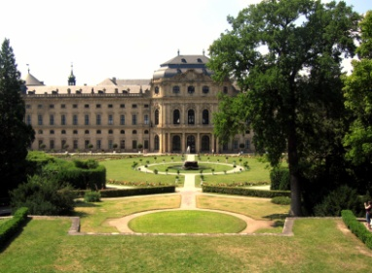
Rheinstein | Wikipedia/CC Commons | 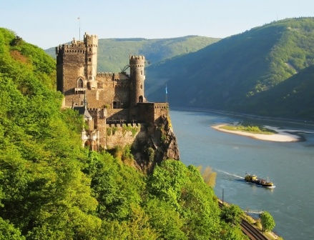
Röntgen 6b3da250c6b5560f | Wikipedia/CC Commons  Google | 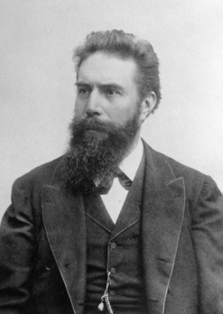
Rottweiler Fastnacht | Wikipedia/CC Commons | 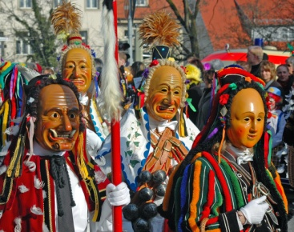
Frankfurt Skyline | Wikipedia/CC Commons | 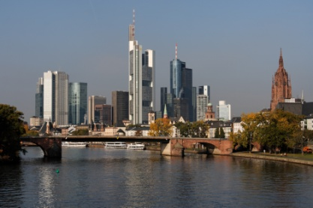
Regensburg | Wikipedia/CC Commons | 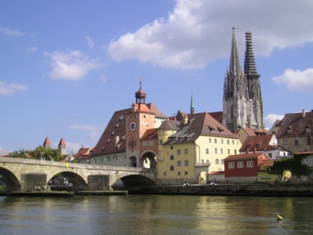
Weizenbier | Wikipedia/CC Commons | 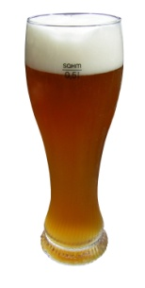
Wein | Wikipedia/CC Commons | 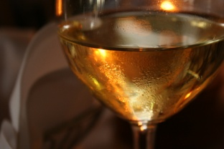
Wohnung Augsburg | Wikipedia/CC Commons | 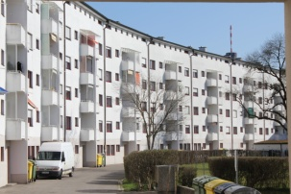
Wuerzburg | Wikipedia/CC Commons | 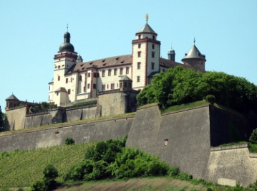
Bach | Wikipedia/CC Commons | 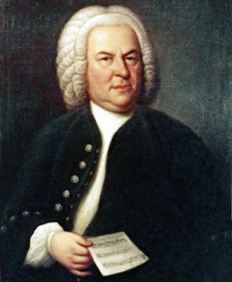
Bastian Schweinsteiger | Wikipedia/CC Commons | 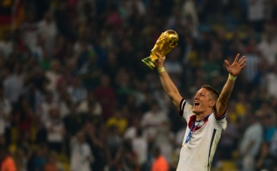
Beethoven | Wikipedia / CC Commons | 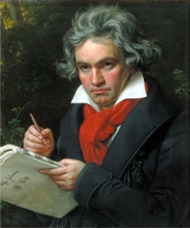
Die Toten Hosen | Michael Schilling | 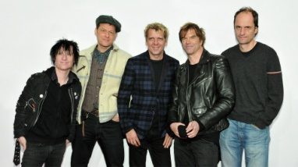
Dirk Nowitzki | Wikipedia CC Commons | 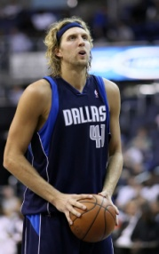
Donaudurchbuch mit Schiff | Wikipedia/CC Commons | 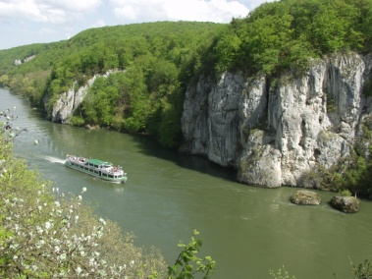
Engelhartszell an der Donau | Wikipedia/CC Commons | 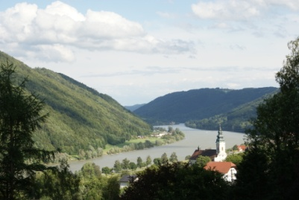
Schloss Heidelberg | Wikipedia/CC Commons | 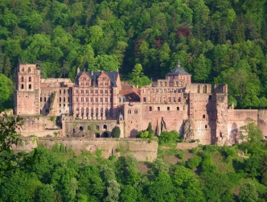
Königstein | Franzfoto | 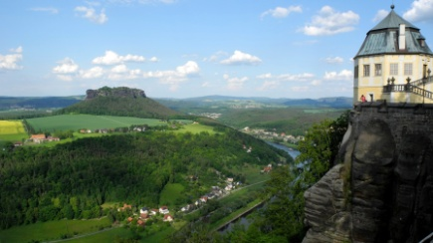
Loreley | Wikipedia / CC Commons | 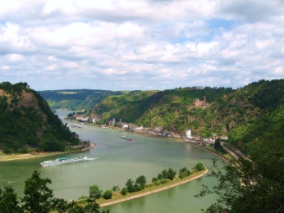
Wagner | Wikipedia / CC Commons | 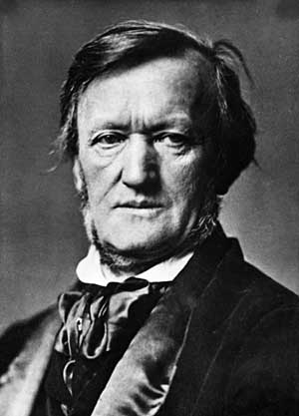
Schumacher | Mark McArdle | 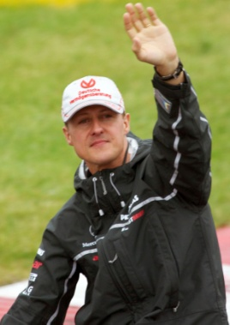
Scorpions | Wikipedia CC Commons | 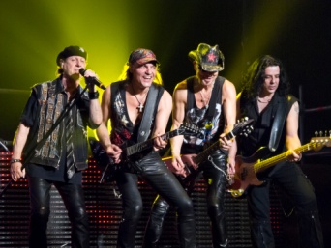
Graf | Wikipedia CC Commons | 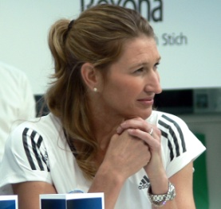
Zähne putzen | Maya Riedl | 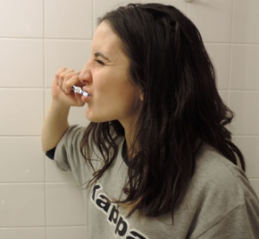
Spaß haben | Maya Riedl | 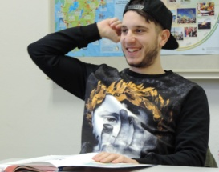
sich unterhalten | Maya Riedl | 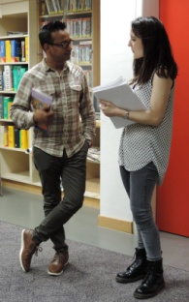
Sich für den Einstufungstest anmelden | Maya Riedl | 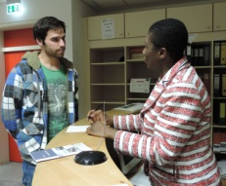
schlafen | Maya Riedl | 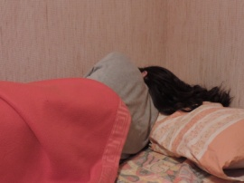
Musik hören | Maya Riedl | 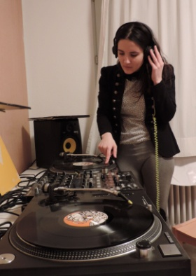
mit einer Freundin lernen | Maya Riedl | 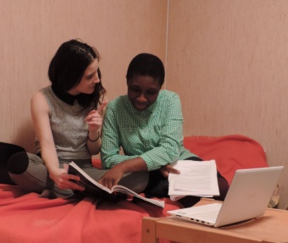
Mit dem Wörterbuch arbeiten | Maya Riedl | 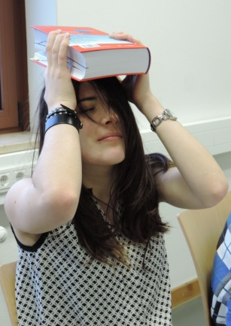
Meine Familie anrufen | Maya Riedl | 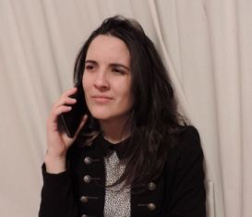
Lernen | Maya Riedl | 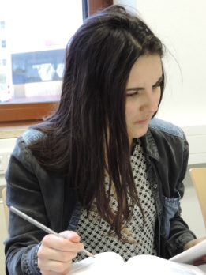
In der Bibliothek lernen | Maya Riedl | 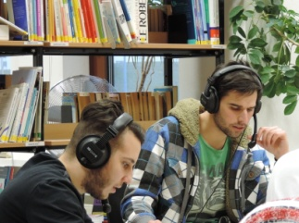
Eine Nachricht schreiben | Maya Riedl | 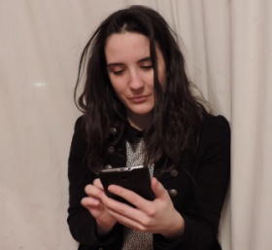
eine Klausur schreiben | Maya Riedl | 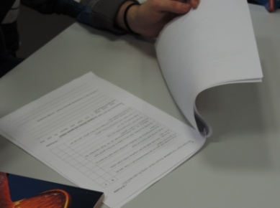
ein Formular ausüllen | Maya Riedl | 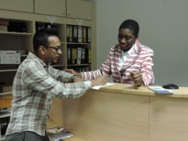
anstehen | Maya Riedl | 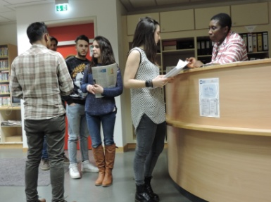
Beim Lernen einschlafen | Maya Riedl | 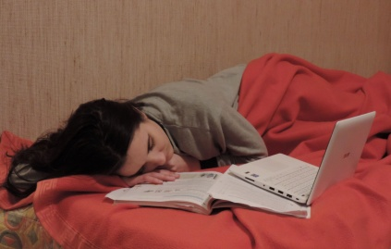
Deutschunterricht haben | Maya Riedl | 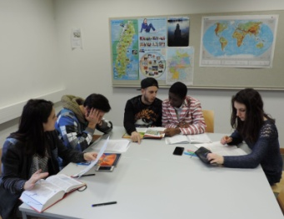
Die Aussprache üben | Maya Riedl | 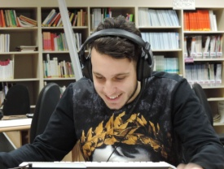
Alle Zutaten | Laszlo Papp | 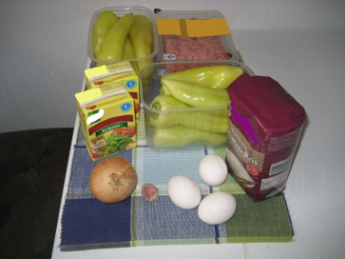
Ei 1 | Laszlo Papp | 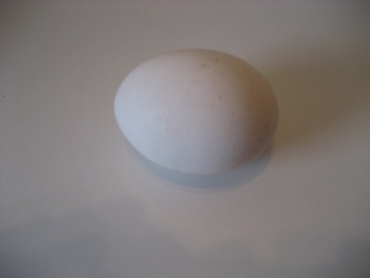
Ei 2 | Laszlo Papp | 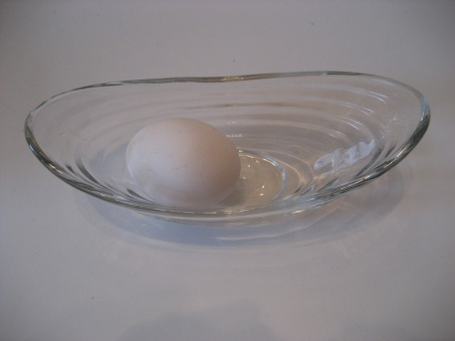
Ei 2 | Laszlo Papp | 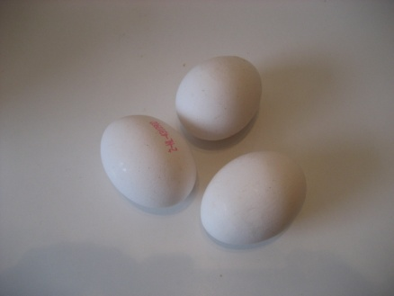
Eier 2 | Laszlo Papp | 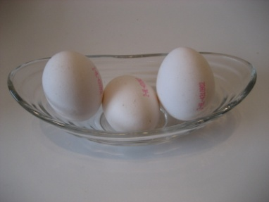
Hackfleisch verpackt | Laszlo Papp | 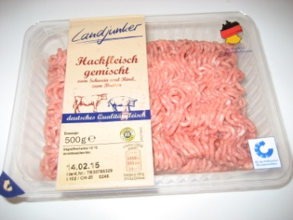
Hackfleisch verpackt | Laszlo Papp | 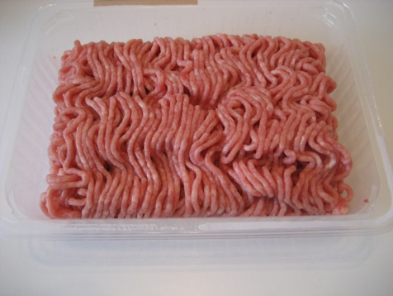
Knoblauch | Laszlo Papp | 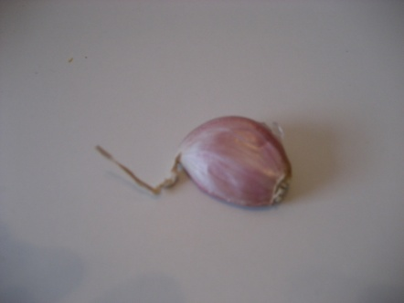
Paprika | Laszlo Papp | 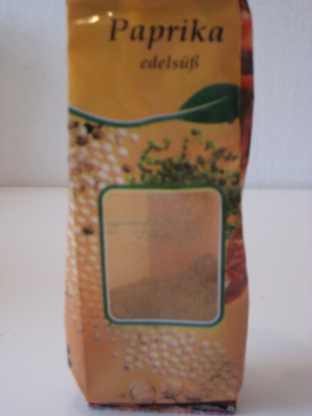
Paprikaschote | Laszlo Papp | 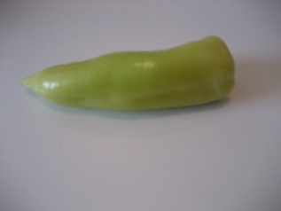
Paprikaschoten | Laszlo Papp | 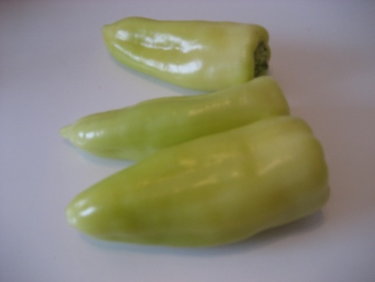
Petersilie | Laszlo Papp | 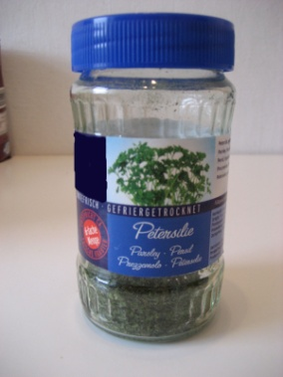
Pfeffer | Laszlo Papp | 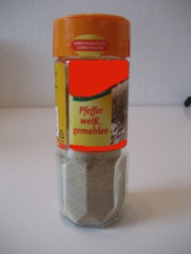
Reis | Laszlo Papp | 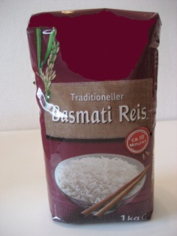
Salz | Laszlo Papp | 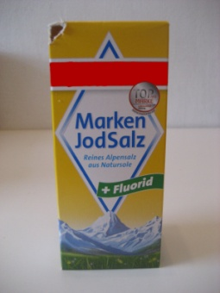
Tomatensaft | Laszlo Papp | 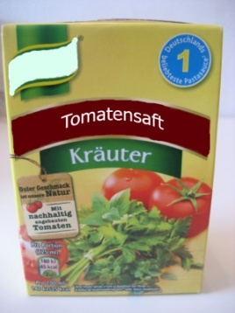
Zwiebel | Laszlo Papp | 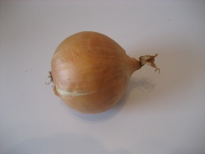
Öl in den Topf geben | Laszlo Papp | 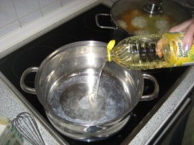
Mehr dazu geben | Laszlo Papp | 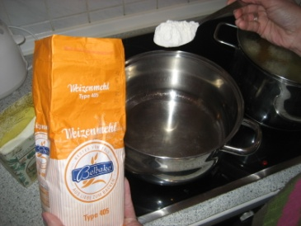
Die Brühe zur Soße geben | Laszlo Papp | 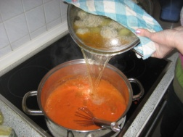
Die gefüllte Paprikaschote ist fertig | Laszlo Papp | 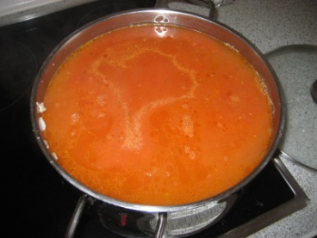
Die Soße aufkochen | Laszlo Papp | 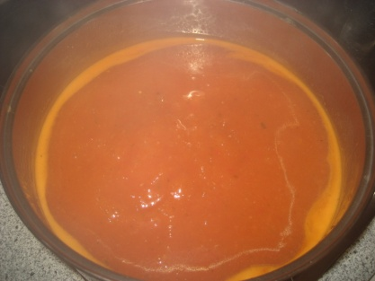
Die Soße zu den Paprikaschoten geben | Laszlo Papp | 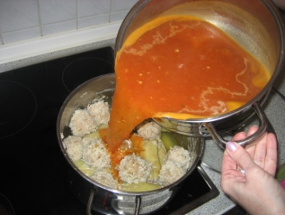
Die Soße zu den Paprikaschoten geben | Laslo Papp | 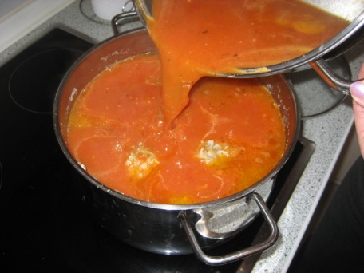
Einbrenne aufkochen | Laszlo Papp | 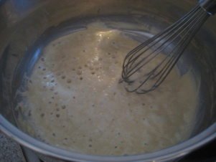
Eibrenne umrühren | Laszlo Papp | 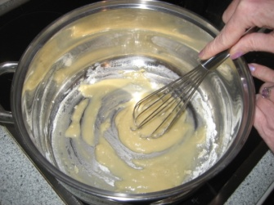
Mehl dazu geben | Laszlo Papp | 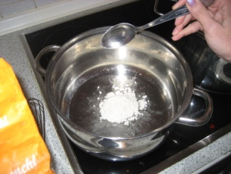
Tomatensaft dazu geben | Laszlo Papp | 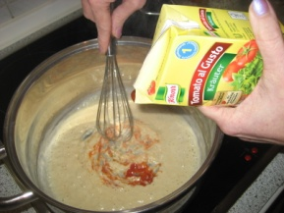
Tomatensaft dazu geben2 | Laszlo Papp | 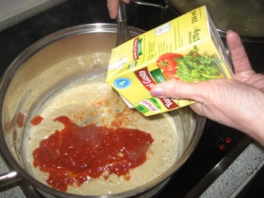
Tomatensaft dazugeben3 | Laszlo Papp | 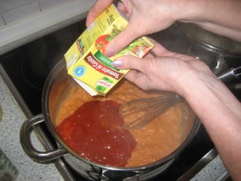
Wasser dazu geben | Laszlo Papp | 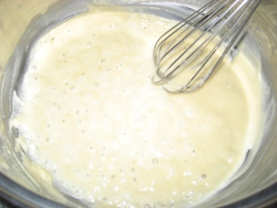
Wasser zur Soße geben | Laszlo Papp | 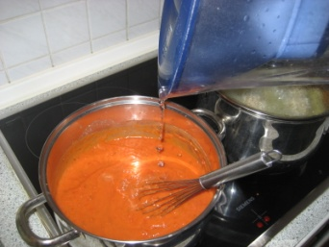
Zucker zur Soße geben | Laszlo Papp | 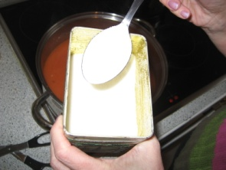
Auch Honig | Laszlo Papp | 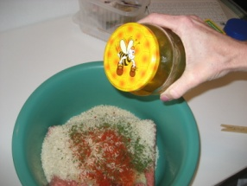
Auch Marmelade | Laszlo Papp | 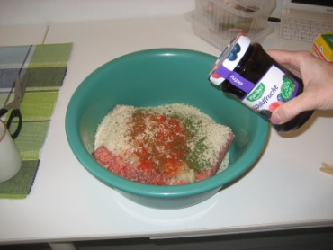
Auch Mehl | Laszlo Papp | 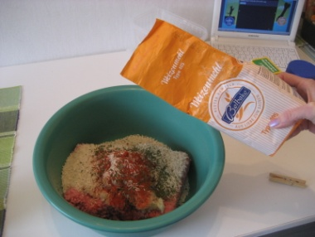
Auch Milch | Laszlo Papp | 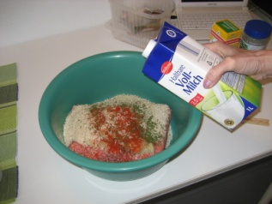
auch Schlagsahne | Laszlo Papp | 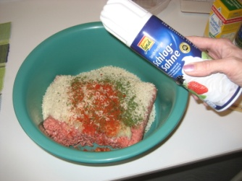
Den Deckel auf den Topf legen | Laszlo Papp | 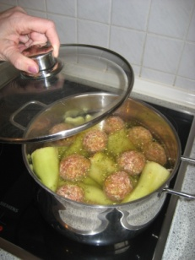
Das Hackfleisch in eine Schüssel geben | Laszlo Papp | 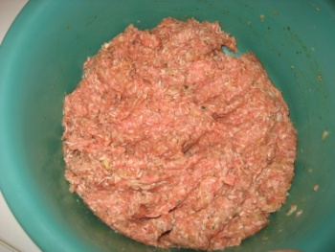
den Topf auf den Herd stellen | Laszlo Papp | 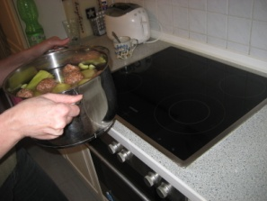
den Topf mit Wasser füllen | Laszlo Papp | 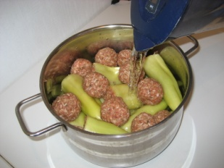
den Topf mit Wasser füllen 2 | Laszlo Papp | 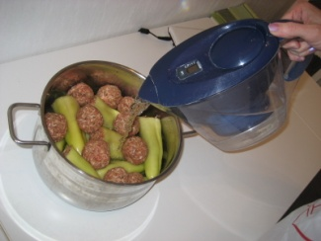
der Deckel ist auf dem Topf | Laszlo Papp | 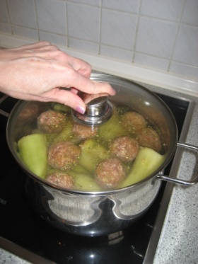
Der Topf steht auf dem Herd | Laszlo Papp | 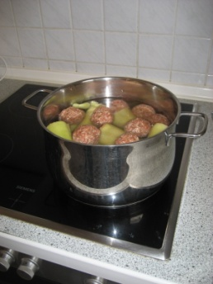
Die Kochplatte auf 140 Grad erhitzen | Laszlo Papp | 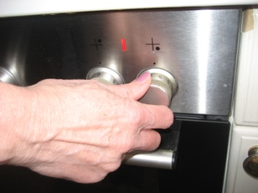
Die Kochplatte auf 140 grad erhitzen | Laszlo Papp | 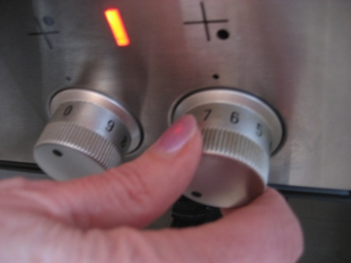
die Masse mischen | Laszlo Papp | 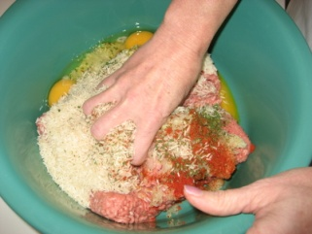
die Masse mischen | Laszlo Papp | 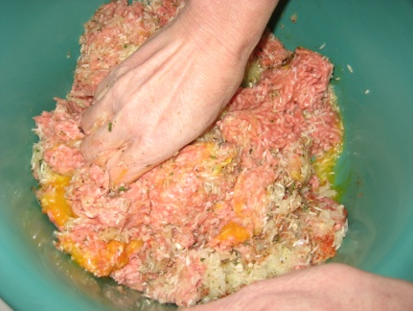
die Soße eindicken | Laszlo Papp | 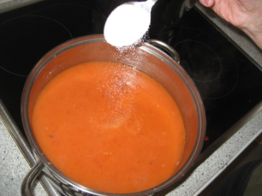
Eier aufschlagen | Laszlo Papp | 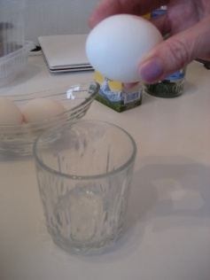
Eier aufschlagen2 | Laszlo Papp | 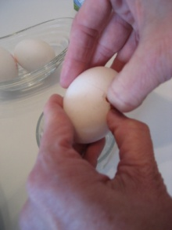
Eier aufschlagen3 | Laszlo Papp | 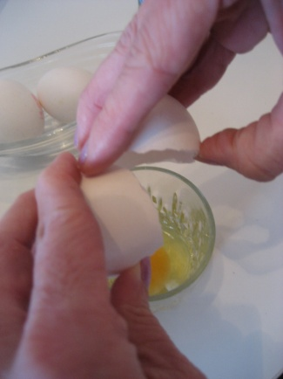
Eier dazu geben | Laszlo Papp | 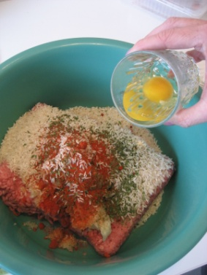
Eier dazu geben | Laszlo Papp | 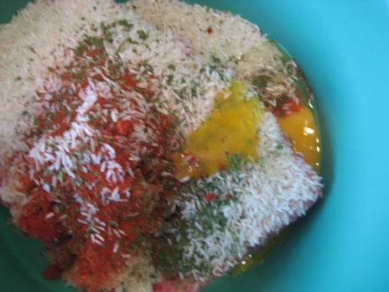
Eier dazu geben2 | Laszlo Papp | 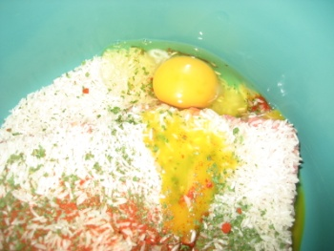
Gefüllte Paprikaschoten in den Topf legen | Laszlo Papp | 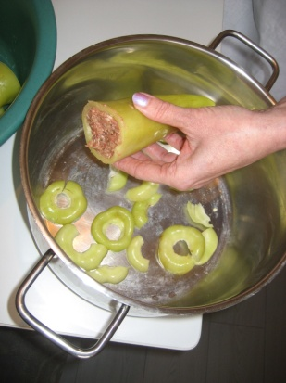
Gefüllte Paprikaschoten in den Topf legen2 | Laszlo Papp | 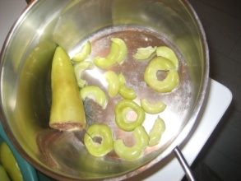
Gefüllte Paprikaschoten in den Topf legen3 | Laszlo Papp | 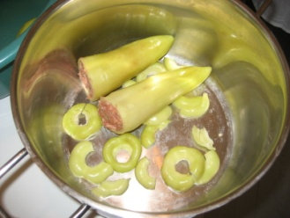
Gefüllte Paprikaschoten in den Topf legen4 | Laszlo Papp | 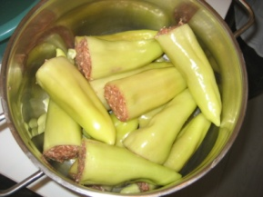
Knoblauch schälen | Laszlo Papp | 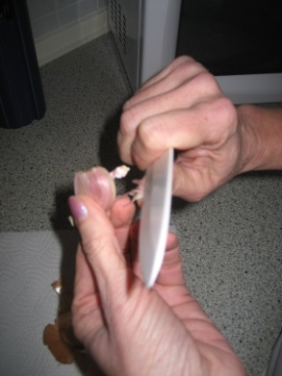
Knoblauch schälen 2 | Laszlo Papp | 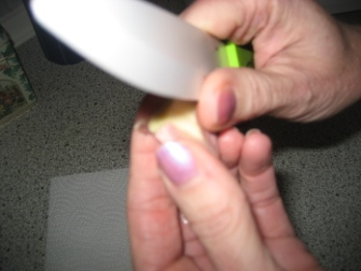
Knoblauch schälen 3 | Laszlo Papp | 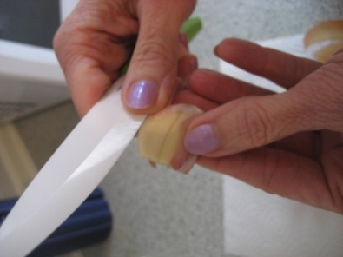
Knödel formen | Laszlo Papp | 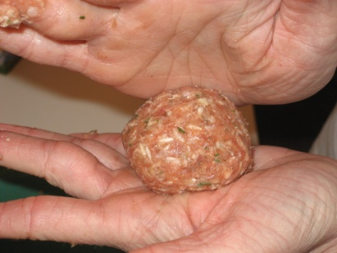
Knödel formen 2 | Laszlo Papp | 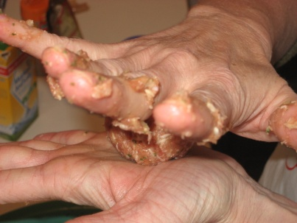
Knödel in den Topf legen | Laszlo Papp | 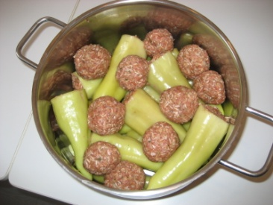
Knoblauch klein schneiden | Laszlo Papp | 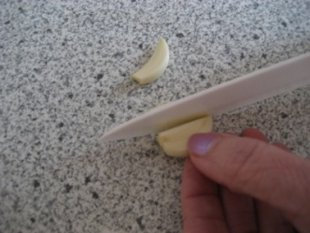
Mit Paprika würzen | Laszlo Papp | 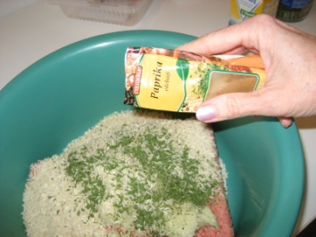
Mit Paprika würzen 2 | Laszlo Papp | 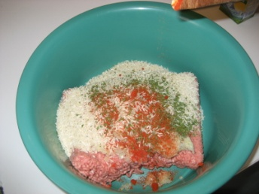
Mit Pfeffer würzen | Laszlo Papp | 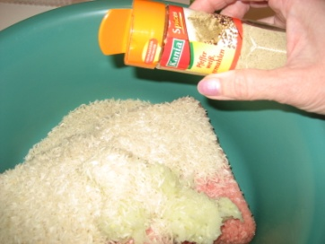
Mit Pfeffer würzen 2 | Laszlo Papp | 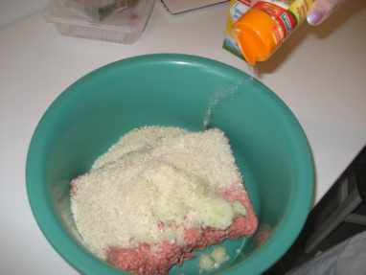
Mit Sellerie würzen | Laszlo Papp | 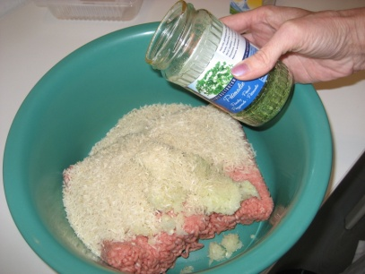
Paprikaschoten entkernen | Laszlo Papp | 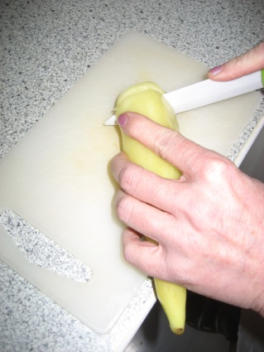
Paprikaschoten entkernen 3 | Laszlo Papp | 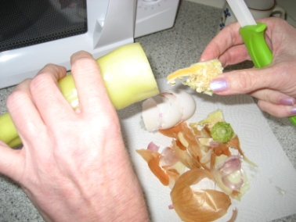
Paprikschoten entkernt | Laszlo Papp | 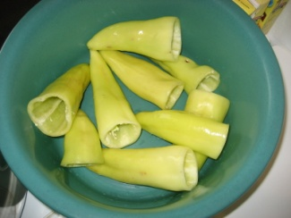
Paprikaschoten füllen | Laszlo Papp | 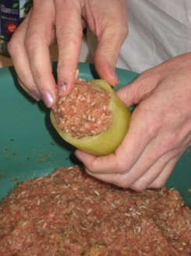
Paprikaschoten waschen | Laszlo Papp | 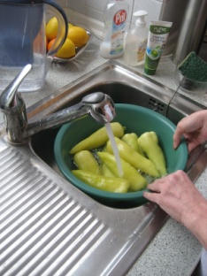
Reis dazu geben | Laszlo Papp | 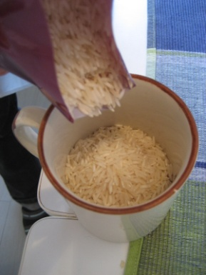
Reis dazu geben | Laszlo Papp | 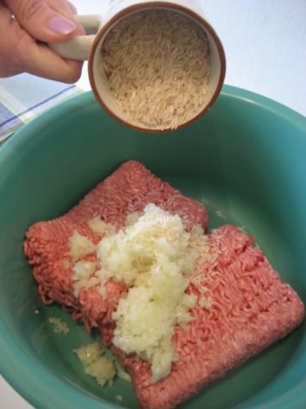
Reis dazu geben3 | Laszlo Papp | 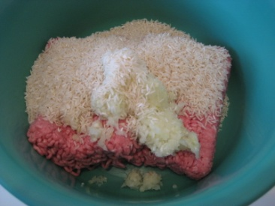
salzen | Laszlo Papp | 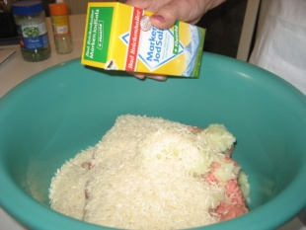
Zwiebel klein schneiden | Laszlo Papp | 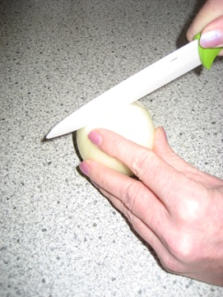
Zwiebel schälen | Laszlo Papp | 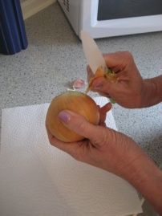
Zwiebel und Knoblauch klein mahlen | Laszlo Papp | 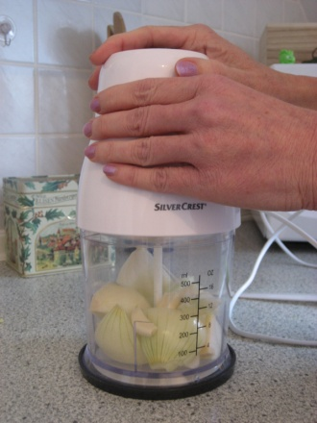
Zwiebel und Knoblauch zum Hackfleisch geben | Laszlo Papp | 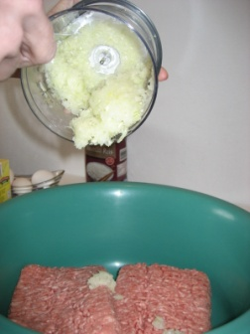
Zwiebel und Knoblauch geschält | Laszlo Papp | 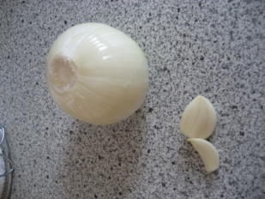
 | Laszlo Papp | 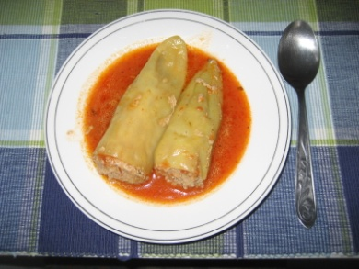
Lachsschinken | Laszlo Papp | 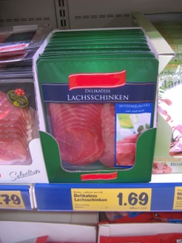
Bratwurst | Laszlo Papp | 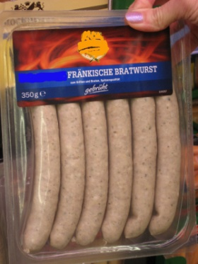
Backwaren | Laszlo Papp | 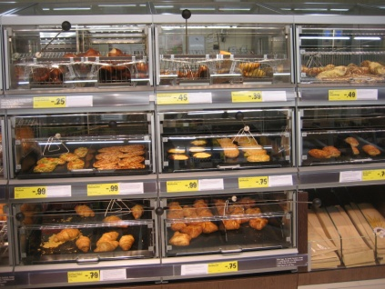
Bier | Laszlo Papp | 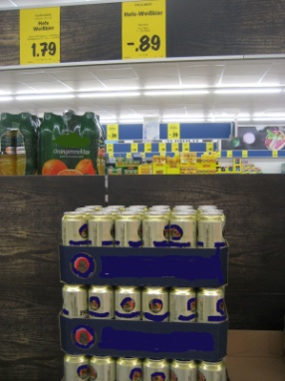
Butter | Laszlo Papp | 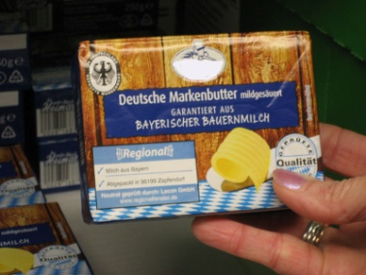
Chips | Laszlo Papp | 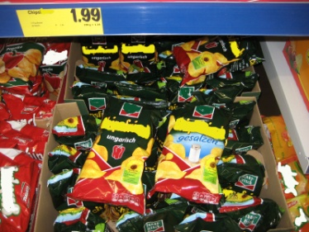
Erfrischungsgetränke | Laszlo Papp | 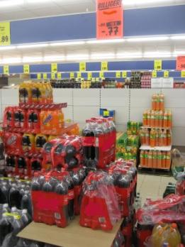
Fisch | Laszlo Papp | 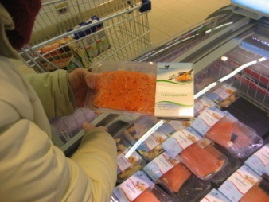
Haartrockner | Laszlo Papp | 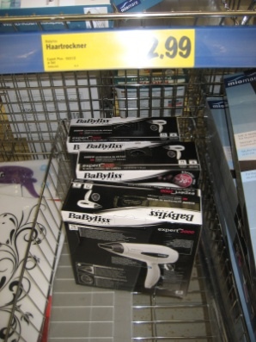
Obst und Gemüse | Laszlo Papp | 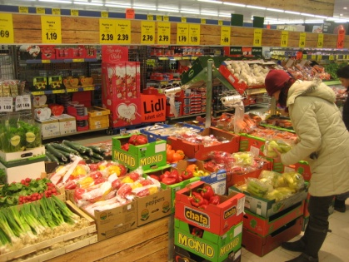
Bahnhof | Laszlo Papp | 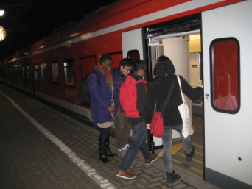
Am Schalter 1 | Stefan A. Riedl | 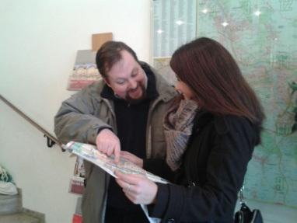
Am Schalter 2 | Stefan A. Riedl | 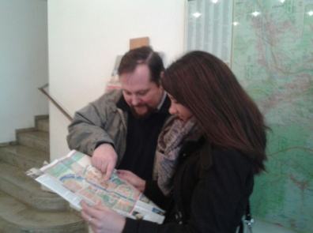
couple-307287_640 | http://pixabay.com | 
Prefabricated_house | http://upload.wikimedia.org | 